프로젝션 매핑 기반 인터렉티브 칠교 시스템 설계서
버전 <1.7>
<2024/12/17>
학번 | 이름
20221325 | 권예진
20221330 | 심예진
20221302 | 이정아
20221326 | 정현지

제정 및 개정 이력

버전 | 개정 내용 | 작성자 | 적용 날짜
1.0 | 최초 생성 개요  (목적, 개발배경, 주 기능, 특허) | 권예진  심예진  이정아  정현지 | 2024.11.08
1.1 | 요구사항 정의 작성 | 권예진  심예진  이정아  정현지 | 2024.11.10
1.2 | 개요, 요구사항 정의 추가 작성 및  요구기능 설계 작성 | 권예진  심예진  이정아  정현지 | 2024.11.15
1.3 | 시나리오, 개발 일정 작성 및  요구기능 설계 추가 작성 | 심예진  이정아  정현지 | 2024.11.23
1.4 | 요구기능 설계 추가 및 테스트 작성 | 권예진  심예진  이정아  정현지 | 2024.11.29
1.5 | 요구기능 설계 수정 및 테스트 추가 작성,  부록 작성 및 목차 수정 | 권예진  이정아 | 2024.12.01
1.6 | 성능 요구사항 추가 및 수정 | 권예진  심예진  이정아  정현지 | 2024.12.14
1.7 | 전체 수정 | 권예진  이정아 | 2024.12.17

목 차
1 개요 7
1.1 목적 7
1.2 개발 배경 7
1.3 기존 칠교 분석 8
1.3.1 기존 칠교 분석 (제품 외형 및 기능) 8
1.3.2 기존 칠교 특허 13
1.3.3 기존 칠교 분석 결과 19
1.4 제안하는 칠교 개요 21
1.4.1 제안하는 칠교의 외형 21
1.5 프로젝션 매핑 기반 인터렉티브 칠교 시나리오 23
1.5.1 혼자 놀기 시나리오 23
1.5.2 같이 놀기 시나리오 24
1.6 프로젝션 매핑 기반 인터렉티브 칠교 세부 내용 26
1.6.1 제안하는 칠교의 동작 26
1.6.2 제안하는 칠교의 주 기능 28
1.7 기대효과 28
1.8 개발 일정 29
2 요구사항 정의 31
2.1 하드웨어 기능 요구사항 31
2.2 소프트웨어 기능 요구사항 31
2.3 성능 요구사항 32
3 요구 기능 설계 33
3.1 하드웨어 기능 설계 33
3.1.1 H-FR-1: 칠교 조각은 가볍고 안정적이어야 한다. 34
3.1.2 H-FR-2: 빔 프로젝터를 이용해 바닥에 투사되는 도안이 칠교 조각 크기에 맞게 정확히 나타나야 한다. 34
3.1.3 H-FR-3: 투사되는 도안은 주변 조명에 영향 받지 않아야 한다. 34
3.1.4 H-FR-4: 칠교 각 조각의 위치를 확인할 수 있는 자기장 센서를 사용해야 한다. 35
3.1.5 H-FR-5: 충전 가능한 배터리로 전원을 공급할 수 있어야 하며, 배터리 용량은 사용 시간을 충족해야 한다. 36
3.1.6 H-FR-6: 칠교 조각의 센서에서 수집된 데이터를 중앙 컨트롤 시스템에 무선 전송할 수 있도록 Wi-Fi 모듈을 내장해야 한다. 37
3.2 소프트웨어 기능 설계 38
3.2.1 S-FR-1: 사용자가 조각을 도형판에 벗어나지 않도록 위치 경계를 설정해야 한다. 38
3.2.2 S-FR-2: 도안과 조각의 일치 여부를 실시간으로 인식해야 한다. 38
3.2.3 S-FR-3: 웹 기반 사용자 인터페이스를 구축해야 한다. 39
3.2.4 S-FR-4: 사용자가 선택한 시간이 타이머로 작동해야 한다. 39
3.2.5 S-FR-5: 사용자가 설정한 타이머가 작동하는 것을 실시간으로 확인할 수 있어야 한다. 39
3.2.6 S-FR-6: 사용자가 도안을 완성하면 테마에 맞는 연출을 제공해야 한다. 39
3.2.7 S-FR-7: 사용자가 도안을 맞추지 못한 부분을 알아볼 수 있도록 힌트 기능을 제공해야 한다. 39
3.2.8 S-FR-8: 사용자는 다양한 도안을 선택할 수 있어야 하며, 도안은 난이도별로 분류되어야 한다. 40
3.2.9 S-FR-9: 협동모드에서 14개짜리 칠교 도안을 반으로 나눠서 볼 수 있어야 한다. 40
3.2.10 S-FR-10: 협동모드에서 도안을 먼저 맞춘 사용자는 “완성! 친구를 도와주세요”라는 메시지를 받아야 한다. 40
3.2.11 S-FR-11: 경쟁모드에서 두 개의 동일한 도안이 각각의 사용자에게 투사되어야 한다. 40
3.2.12 S-FR-12: 경쟁모드에서 먼저 완성한 사용자 도안 영역에 영상을 투사해야 한다. 40
3.3 성능 요구사항 설계 41
3.3.1 PR-1: 각 칠교 조각의 현재 위치와 각도를 정확하게 실시간으로 추적해야 한다. 41
3.3.2 PR-2: 모든 칠교 조각의 위치는 1초 이내에 실시간으로 업데이트되어 UI에 반영되어야 한다. 41
3.3.3 PR-3: 자기장 센서는 7개 조각의 데이터를 정확히 처리하고 누락 없이 송신해야 한다. 41
3.3.4 PR-4: 도안 선택 후 빔 프로젝터에 투사되는 시간은 1초 이내여야 한다. 41
3.3.5 PR-5: 힌트 버튼을 눌렀을 때 시스템은 2초 이내에 힌트를 제공해야 한다. 42
3.3.6 PR-6: 협동 모드에서 두 사용자의 입력 동기화는 300ms 이내에 반영되어야 한다. 43
3.3.7 PR-7: 경쟁 모드에서 도안 상태 고정은 1초 이내여야 한다. 43
3.3.8 PR-8: UI 반응 속도는 500ms 이내, 시각적 요소 로딩은 2초 이내여야 한다. 43
3.3.9 PR-9: UI 텍스트는 최소 14pt 이상으로 제공되어야 한다. 43
3.3.10 PR-10: 설정된 타이머는 1초 이내의 오차로 작동해야 하며, 현재 시간 상태는 0.2초 이내로 업데이트 되어야 한다. 43
4 테스트 44
4.1 기능 테스트 44
4.1.1 테스트 주의사항 및 기타 고려사항 44
4.1.2 테스트 케이스 44
4.2 시스템 테스트 45
4.2.1 테스트 주의사항 및 고려사항 45
4.2.2 테스트 케이스 45
5 요약 및 결론 49
부록 1: 참고 문헌 50
부록 2: 용어 52

개요

목적
- 전통 놀이의 현대화와 접근성 향상을 위한 대형 칠교 설계
- 칠교놀이를 현대 기술과 결합하여 누구나 쉽게 접근하고 즐길 수 있도록 설계
- 프로젝션 매핑 및 센서를 활용하여 도안에 맞춰 칠교 조각을 배치하는 게임 제공
- 타임 어택을 통한 경쟁을 통해 협동심과 몰입감을 증대하며, 연령대에 맞춘 난이도 설정 가능

개발 배경
- 전통 놀이인 칠교놀이를 통해 창의력과 문제 해결 능력, 인지 발달에 도움 줌. 그러나 현대 사회에서 전통 놀이를 경험할 기회가 적어지고 있음.
- 실물 칠교 교구나 모바일 칠교 애플리케이션이 존재하나 다양한 연령대가 즐기기엔 어려움.
- 전통 놀이를 현대화하여 접근성을 높이고, 전 연령대가 함께 즐길 수 있는 칠교 개발이 필요함.
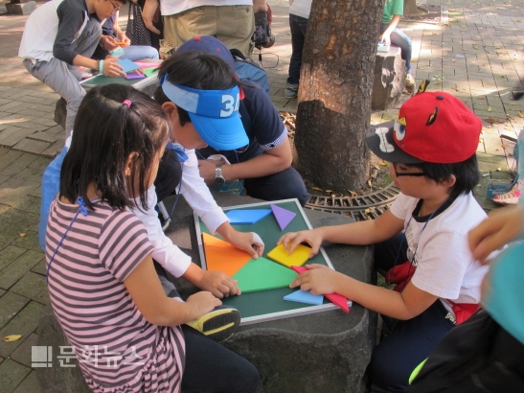
(전통놀이인 칠교를 다양한 연령대가 즐기고 있는 모습)
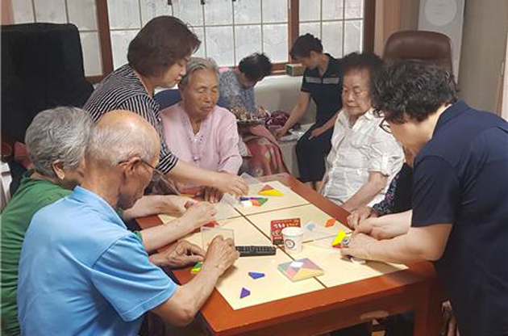

기존 칠교 분석

1.3.1 기존 칠교 분석(외형 및 기능)
- 국내
- 원목 칠교 (URL)
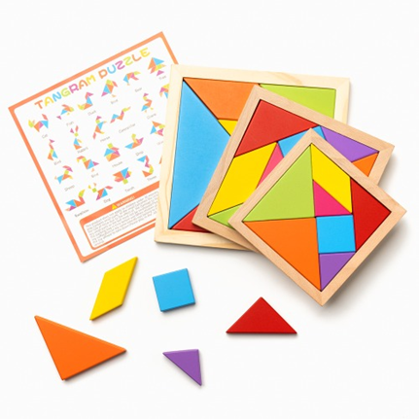
(원목으로 이루어진 기존 칠교 사진)
- 친환경적인 재질(원목)로 만들어져 안전성과 내구성이 뛰어남.
- 촉감이 부드러워 아이들의 감각 발달에 도움.
- 크기가 소, 중, 대 형식으로 다양함.

- 기존 대형 칠교놀이 (URL)
- 원목 또는 쿠션으로 제작.
- 팀워크와 협동심을 키우는 데 적합.
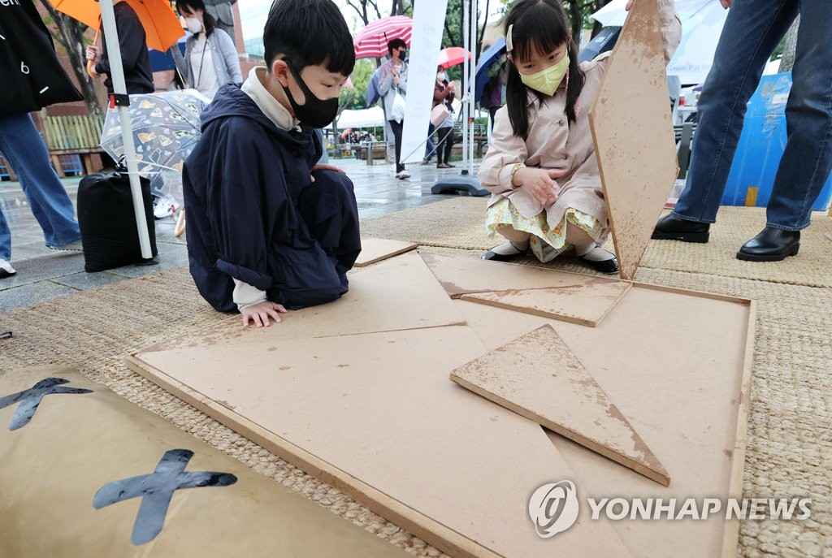
- 한글날, 실내 놀이터, 교회 등에서 이벤트 목적으로 주로 사용됨.
(대형 칠교를 가지고 놀고 있는 아이들)

- 브레인숲 3D 자석 칠교 (URL)
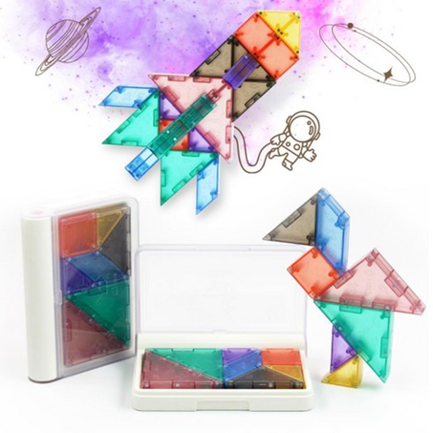
(브레인숲 3D 자석 칠교 제품 사진)
- 플라스틱 형태
- 칠교의 6면이 자석으로 되어 있어 조각끼리 결합 가능.
- 세트 2개로 입체 블록을 만들 수 있음.
- 칠교 완성 후 바닥에 세로로 세울 수 있음.

- duub 증강현실 칠교 학습키트 AR Tangram (URL)
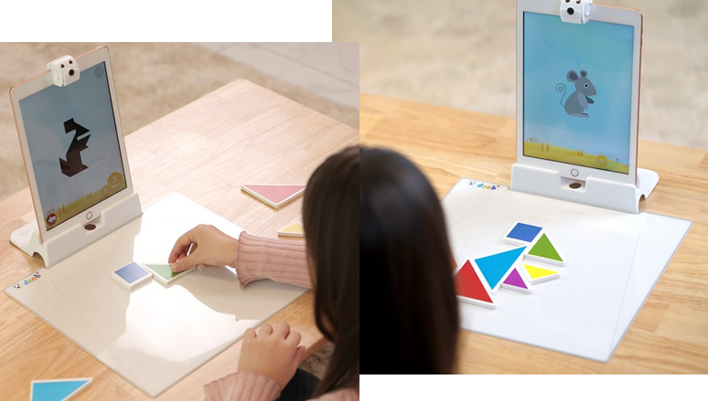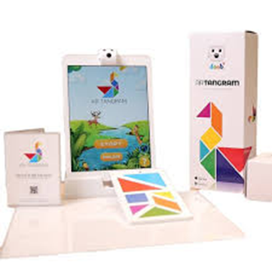
(AR Tangram 제품 사진과 칠교를 맞춰 ar로 표현하는 사진)
- 칠교판에 칠교 맞추고 카메라를 통해 정확한 모양을 만들었는지 판단하여 핸드폰에 이미지를 보여줌.
- 스토리 모드와 탐험 모드로 두 종류의 모드가 존재함.
- 스토리 모드: 제품 안에 있는 스토리를 진행하며 칠교를 맞추고, 맞추면 도안의 실제 모습 이미지와 이름을 한글이나 영어로 설명.
- 탐험 모드: 다양한 모양, 숫자, 알파벳, 사물 등을 각각 3단계(초급, 중급, 고급)으로 해결.
- 엘리하이키즈 AR칠교놀이 (URL)
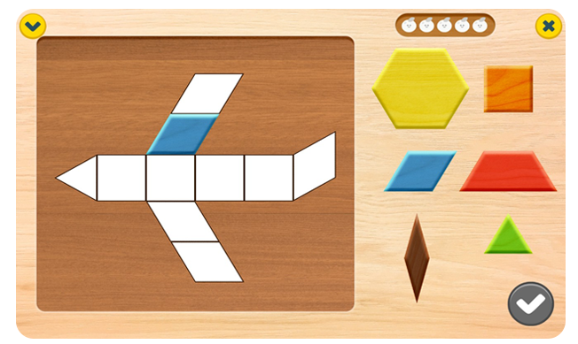
(엘리하이키즈 AR 칠교 애플리케이션 화면)

- 칠교 조각을 제품에 함께 들어있는 칠교판 위에 놓아 모양을 만듦.
- 완성 후 패드 카메라로 완성된 칠교판을 비추면 AR이 나타남.
- AR을 터치하여 상호작용 가능.

- 탱그램 퍼즐 게임: 폴리그램 게임 (URL)
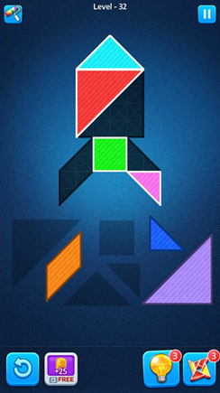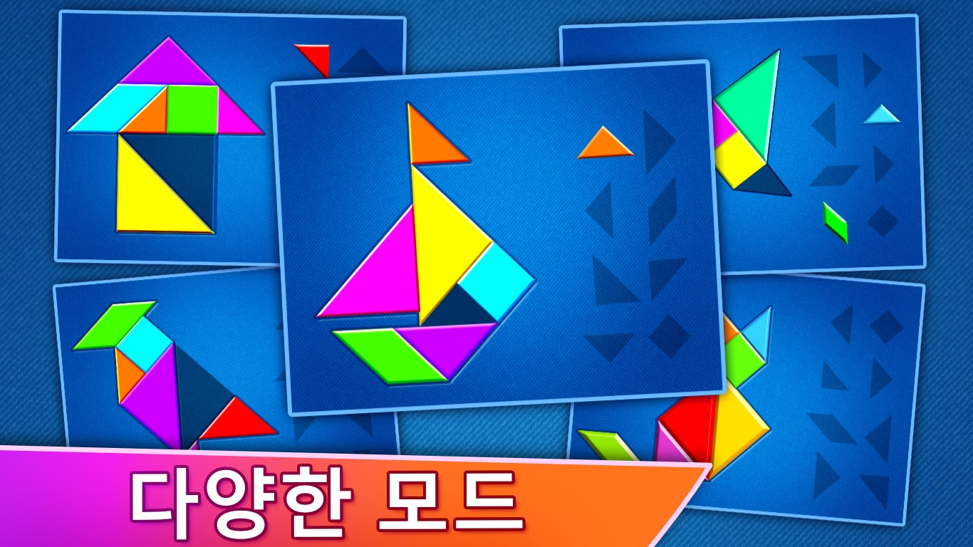
(탱그램 퍼즐 게임: 폴리그램의 애플리케이션 화면 및 공식 이미지)
- 모바일 퍼즐 게임으로 언제 어디서나 휴대 가능.
- 실시간 멀티플레이로 다른 사용자와 대결 가능.

- 국외
- ES-TSG01 Tangram Smart Matching Game (URL)
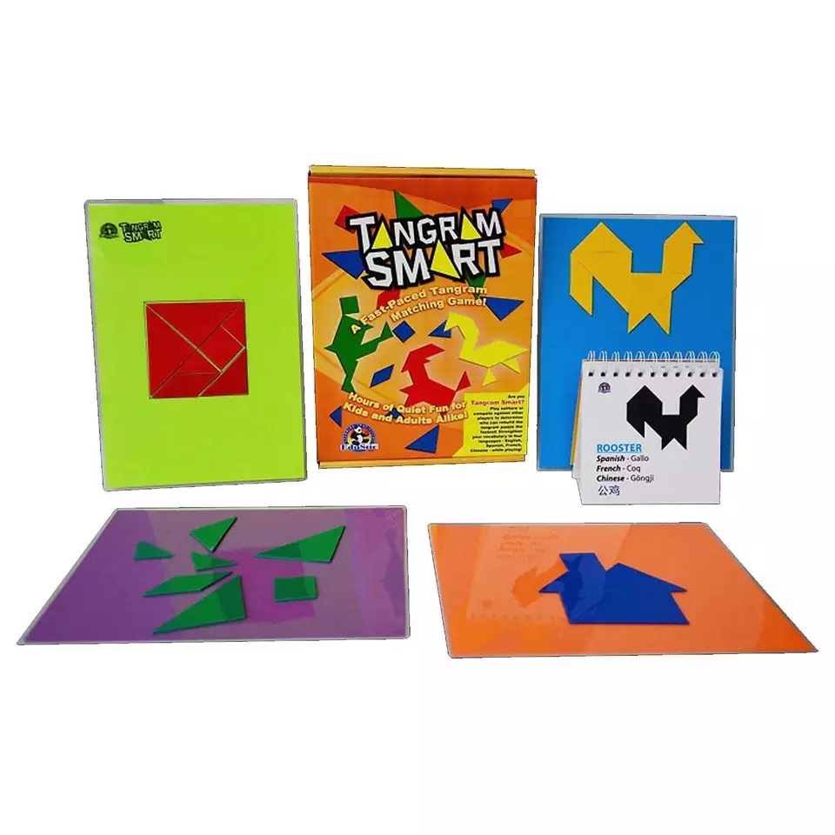
(ES-TSG01 Tangram Smart Matching Game 제품 사진)
- 영어, 스페인어, 프랑스어, 중국어 등 다양한 언어 지원
- 주어진 형태를 빠르게 맞추는 타임 어택 형태.
- 최소 1명에서 4명까지 참여 가능.
- 워크시트, 수업, 활동 등의 추가 교육 자료를 제공하는 CD 포함.

- 3D Tangram Puzzle Cube (URL)
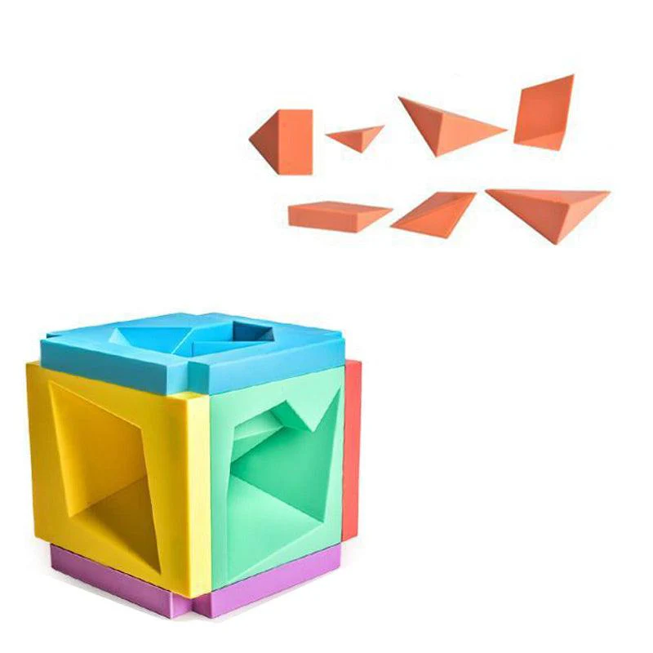
(3D Tangram Puzzle Cube 제품 사진)
- 기존의 평면적인 조각이 아닌 3차원 구조의 조각 7개로 구성됨.
- 칠교의 도안이 이미 정해진 큐브에 조각을 적절하게 끼우는 방식.

- Pickagram (URL)
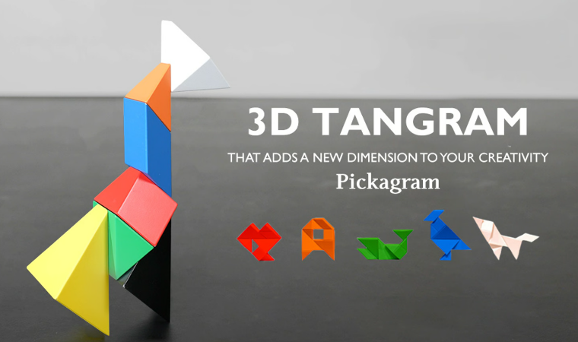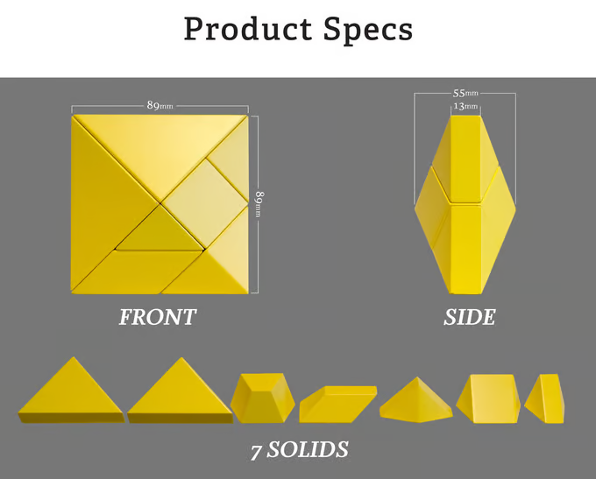
(공식 사이트 Pickagram 제품 소개 사진)
- 입체적인 7개의 조각으로 구성됨.
- 각 조각에 자석이 내장되어 있어 쉽게 결합이 가능하며 다양한 3D구조를 만들 수 있음.
- 과학(S), 기술(T), 공학(E), 수학(M)의 줄임말인 '스템 교육(STEM)' 교재로 인증을 받음.

1.3.2 기존 칠교 특허 분석
- AR 및 음성인식 AI 기반 인터랙티브 교육 콘텐츠 제공 장치
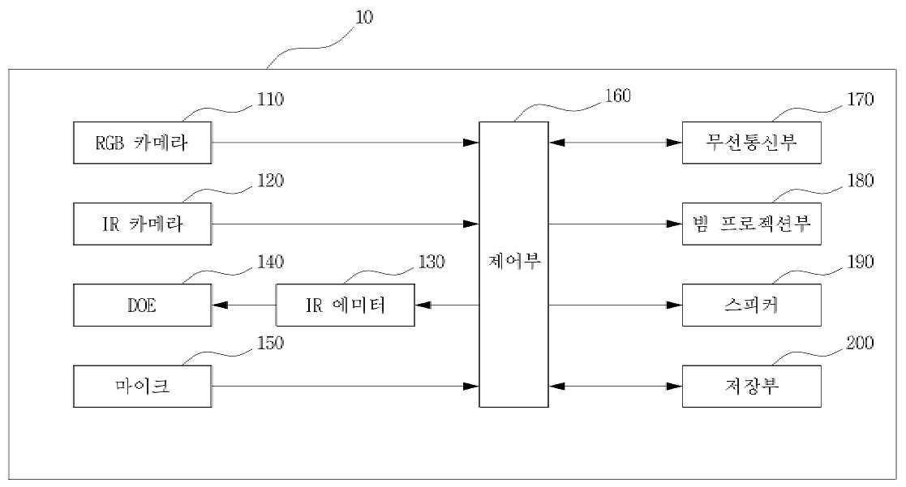
특허 등록 및 출원 세부정보
출원번호 | 1020180098324(2018.08.23)
출원인 | 제이에스씨(주)
등록번호 | 1020858800000(2020.03.02)
주요 기술
- 빔 프로젝션을 통해 바닥면에 AR 화면을 투사.
- DOE와 IR 카메라를 활용하여 바닥의 터치 위치를 검출.
- RGB 카메라로 이미지 검출, 마이크를 통해 음성을 인식하여 이벤트 실행.
기대 효과
- 몰입형 학습 경험 제공.
- 손쉽게 조작 가능한 인터랙티브 학습 구현.

- 실제 사물의 사용성을 증가하는 가상 콘텐츠 제공 장치 및 방법
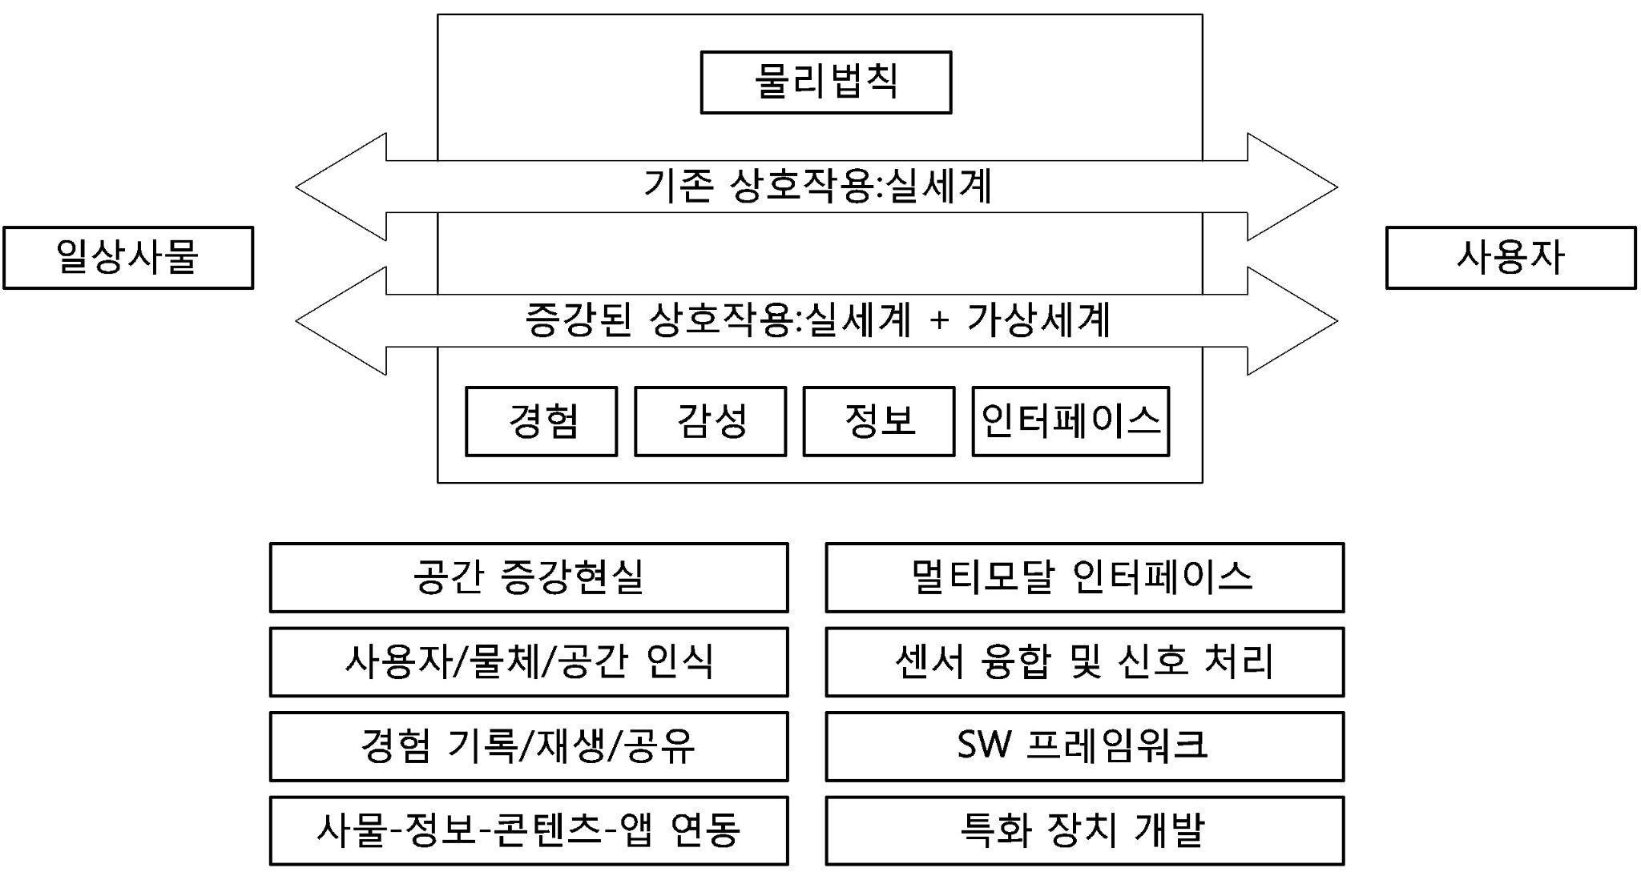
특허 등록 및 출원 세부정보
출원번호 | 1020160068861(2016.06.02)
출원인 | 한국전자통신연구원
등록번호 | 1021755190000(2020.11.02)
주요 기술
- 카메라 기반으로 칠교 조각을 인식하고 문제를 검색.
- 문제 영역에 문제를 제공하고, 힌트 메뉴를 통해 조각 배치 도움 제공.
기대 효과
- 학습자 맞춤형 문제 해결 지원.
- 조각 배치 힌트를 통해 학습 효율성과 접근성 증대.

- 수학학습도구
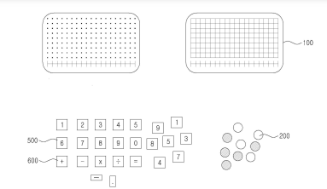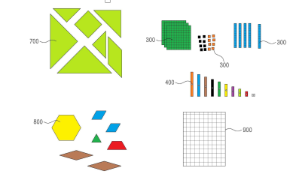
특허 등록 및 출원 세부정보
출원번호 | 1020140077878(2014.06.25)
출원인 | 윤창요
등록번호 | 1015984280000(2016.02.23)
주요 기술
- 자성을 지닌 도구로 제작되며, 전면에 눈금자와 모눈판이 코팅 처리됨.
- 다양한 수학적 개념(수와 도형, 공간 지각 능력) 학습 가능.
기대효과
- 수와 도형의 개념 이해를 효과적으로 돕고, 공간 지각 능력 향상.
- 학습 도구로서의 내구성과 반복 사용 가능성.

- 십이교놀이 세트
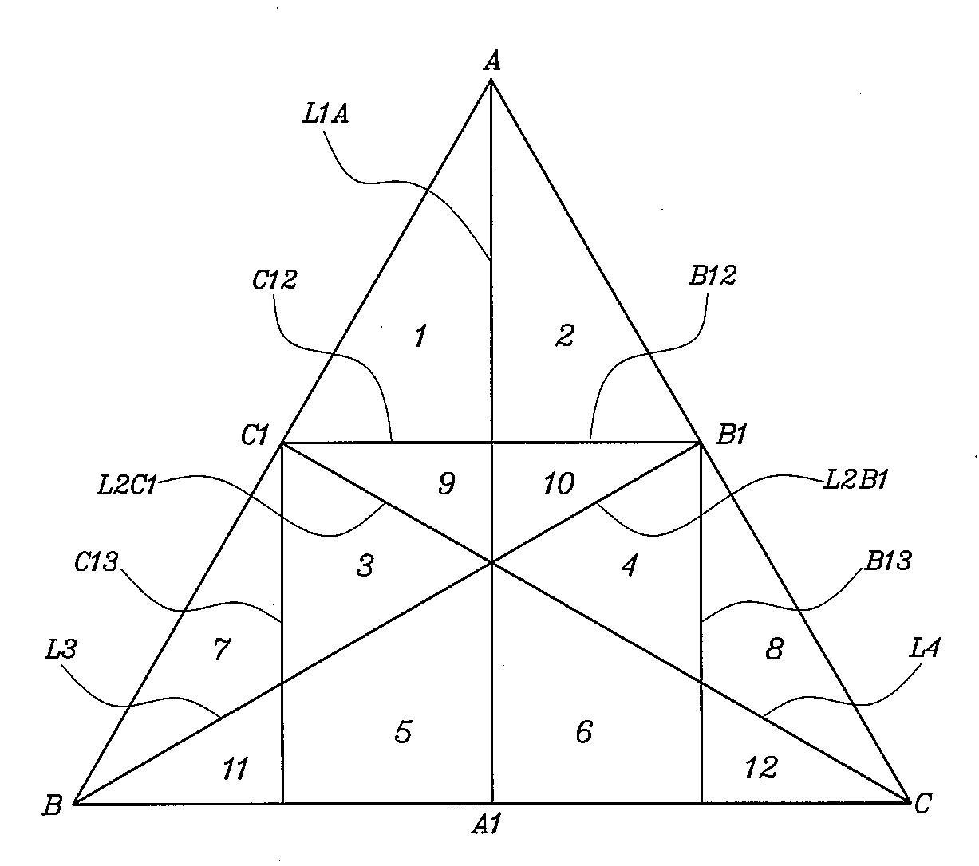
특허 등록 및 출원 세부정보
출원번호 | 1020150039821(2015.03.23)
출원인 | 차동식
등록번호 | 1016414590000(2016.07.14)
주요 기술
- 기존 정사각형에서 7개의 조각으로 나누었던 칠교와 다르게 정삼각형을 12조각으로 나눔.
- 조각들을 기반으로 다양한 형상과 도형 창작 가능.
기대효과
- 도형과 패턴 창작 가능성 극대화.
- 창의력과 문제 해결 능력 향상.

- 흥미롭고 교육적이어서 아동에게 적합한 인터렉티브칠교놀이
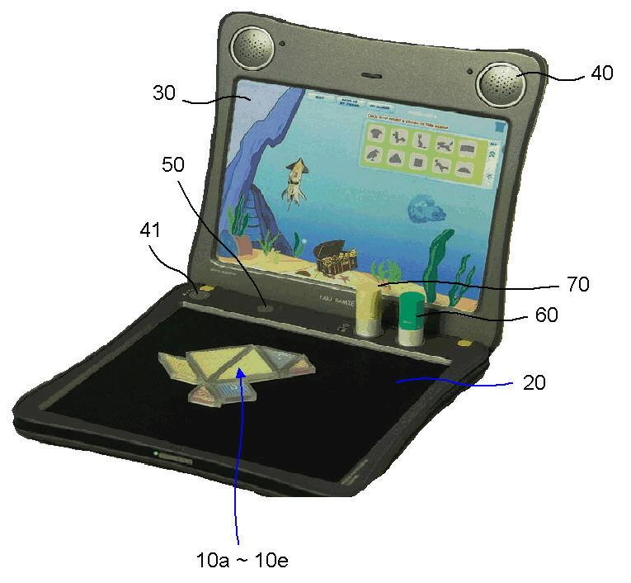
특허 등록 및 출원 세부정보
출원번호 | 1020030100256(2003.12.30)
출원인 | 한국과학기술원
등록번호 | 1005628890000(2006.03.14)
주요 기술
- 조각의 중심과 꼭짓점에 압점이 설치되어 있음.
- 인식 패드가 압점을 감지하여 조각 인식.
- 도안을 완성하면 애니메이션, 문자로 된 학습 정보, 소리음 출력.
- 이동 블록을 통해 애니메이션 이동 가능.
기대효과
- 놀이를 통해 수의 개념과 형태를 직관하는 능력이 향상.
- 아동에게 창의력, 인내심, 집중력, 관찰력, 인지발달의 효과를 가져다줌.

- 휴대용 단말기에서 증강현실을 이용한 칠교놀이
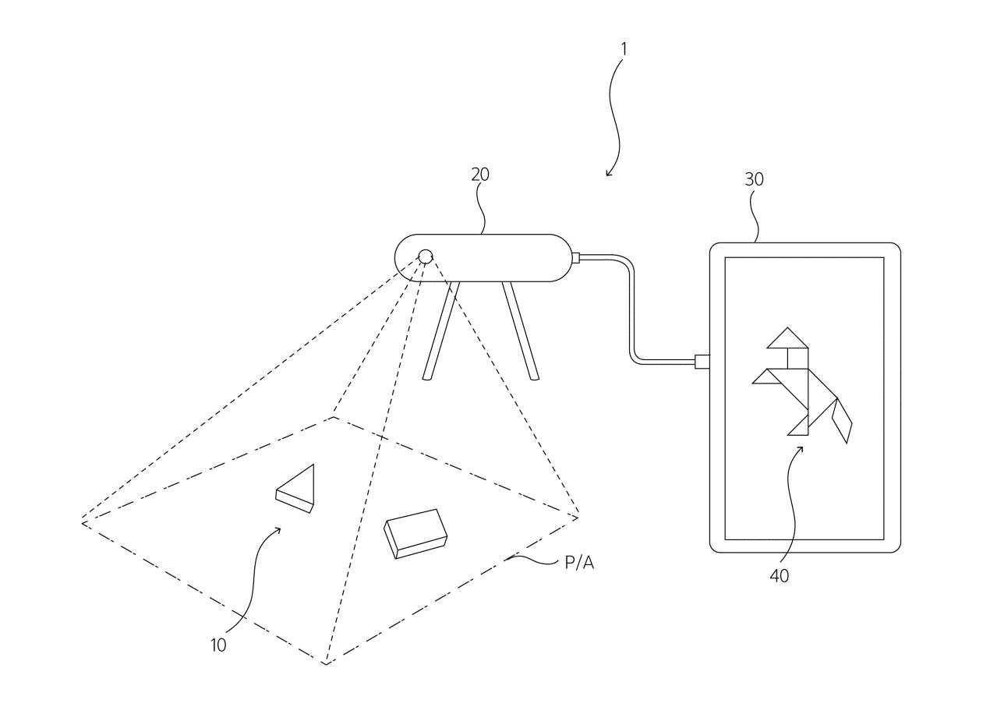
특허 등록 및 출원 세부정보
출원번호 | 1020140164754(2014.11.24)
출원인 | 이민형
등록번호 | X
주요 기술
- 카메라를 이용하여 칠교 블록을 촬영하고 그의 모양, 배치 상태 및 색상 인식
- 전처리된 영상 데이터 내 포함된 사물 이미지를 변환 및 회전 등의 과정을 거쳐 인식 정확도 향
기대효과
- 칠교 인식 정확도 향상
- 시스템 전체의 신뢰성 개선

1.3.3 기존 칠교 분석 결과
분류 | 내용
주요 형태 | 전통적 형태: 7개의 조각으로 구성된 단순한 도형 놀이  디지털 형태: 증강현실(AR) 및 모바일 앱을 활용하여 칠교의 디지털화
주요 기능 | 물리적 칠교: 목재, 자석 등 다양한 재질 활용  디지털 칠교: AR 및 음성인식 AI를 활용하여 문제 해결 지원
국내 상황 | 상용화된 전통 칠교 제품은 많지만, 디지털 기반 칠교 제품은 개발 초기 단계
새로운 형태의 칠교 기기 | 기존 칠교(7조각) 외에도 정삼각형을 12조각으로 나눈 ‘십이교’ 등 다양한 형태 등장  디지털 콘텐츠와 결합한 새로운 칠교 제품 연구 진행 중
한계점 | 기능적 한계  물리적 칠교판:  실시간 피드백 제공 어려움  한정된 형태와 조합으로 창의적 응용 범위가 제한될 수 있음  조각 분실 위험으로 인해 지속적인 활용 어려움  디지털 칠교판:  스마트 기기에 과도하게 의존하여 실제 감각적 경험 부족  조작의 제한으로 창의적인 표현과 직접적 학습 경험이 줄어듦  기기 성능 및 사용자 편의성에 따라 접근성이 달라질 수 있음  기술적 한계  물리적 칠교판:  단순한 도구로 제한되어 있어 기술적인 진보를 반영하지 못함  실시간 데이터 수집 및 분석 기능 부재로 학습 성과 추적 어려움  사용자 요구에 따라 동적으로 변경되는 콘텐츠 제공 불가  디지털 칠교판:  기술 구현 시 앱이나 소프트웨어의 안정성과 호환성 문제 발생 가능  AI 또는 사용자 반응 기반 맞춤 콘텐츠 생성 기술 부족  오프라인 상태에서 사용이 제한적  교육적 한계  물리적 칠교판:  전통적인 방식의 학습에 한정되어 동적인 교육 방식을 반영하지 못함  사용자의 창의력 발달을 돕는 피드백 체계 부재  학습 난이도 조정이 어렵고 학습 목표 설정이 명확하지 않음  디지털 칠교판:  기계적 조작 위주의 경험으로 인해 사고력, 창의력 발달 효과 제한  특정 연령이나 수준에 맞춘 맞춤형 교육 콘텐츠 부족  부모나 교사의 관여 없이 장시간 사용 시 교육적 효과 저하 및 중독 가능

제안하는 칠교 개요
1.4.1 제안하는 칠교의 외형
전체 대형 칠교 시스템
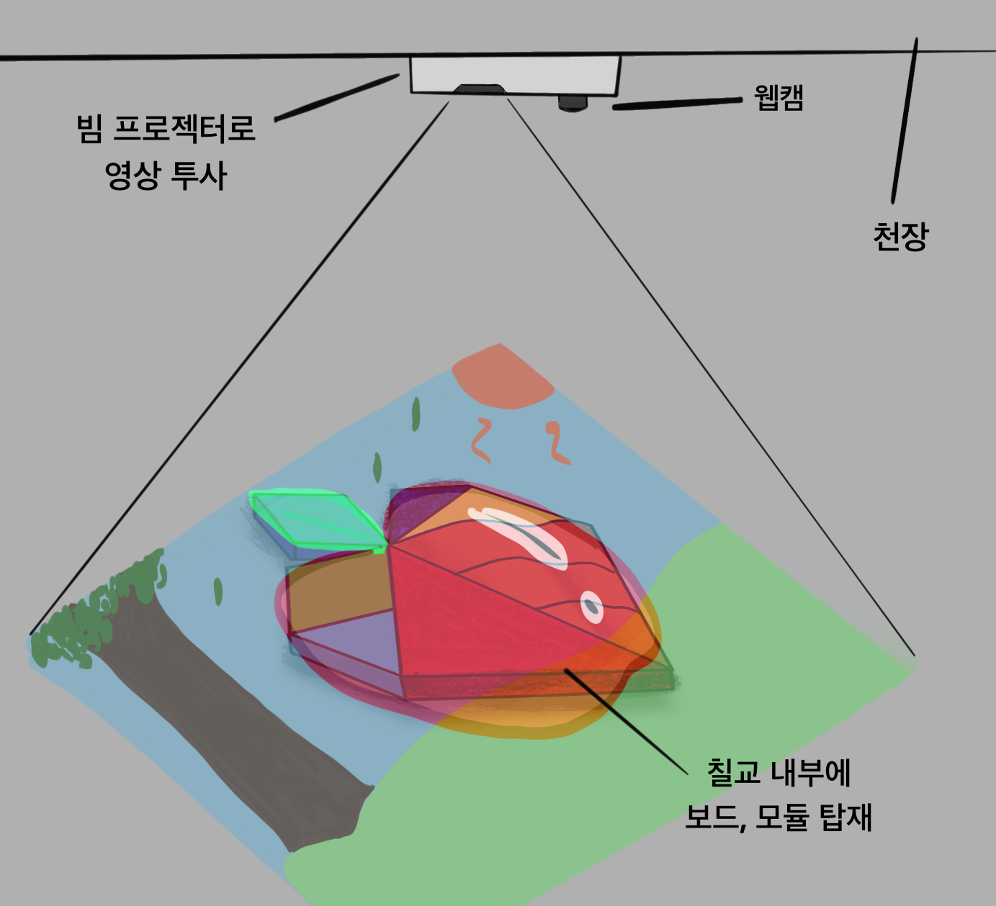
칠교 형태의 논리적 근거
- 큰 크기와 안정성: 한 변의 길이가 40cm인 구조는 사용자들에게 물리적 조작감을 제공하며, 안정적이고 직관적인 퍼즐 조립 경험을 지원한다.
- 기하학적 다양성: 대형 칠교는 삼각형, 정사각형, 평행사변형의 7개 조각으로 구성되며, 다양한 형태의 도안을 완성할 수 있다.
- 빔 프로젝터 기반 도안: 빔을 통해 사용자가 따라야 할 도안을 제시함으로써 목표를 명확하게 제시한다.

칠교 외형
- 가볍지만 튼튼한 소재로 무게 경량화 및 내구성 강화 (ex: 플라스틱)
- 칠교 내부에 보드(아두이노 나노)와 모듈(Wi-Fi 모듈, 가속도 센서), 배터리 탑재
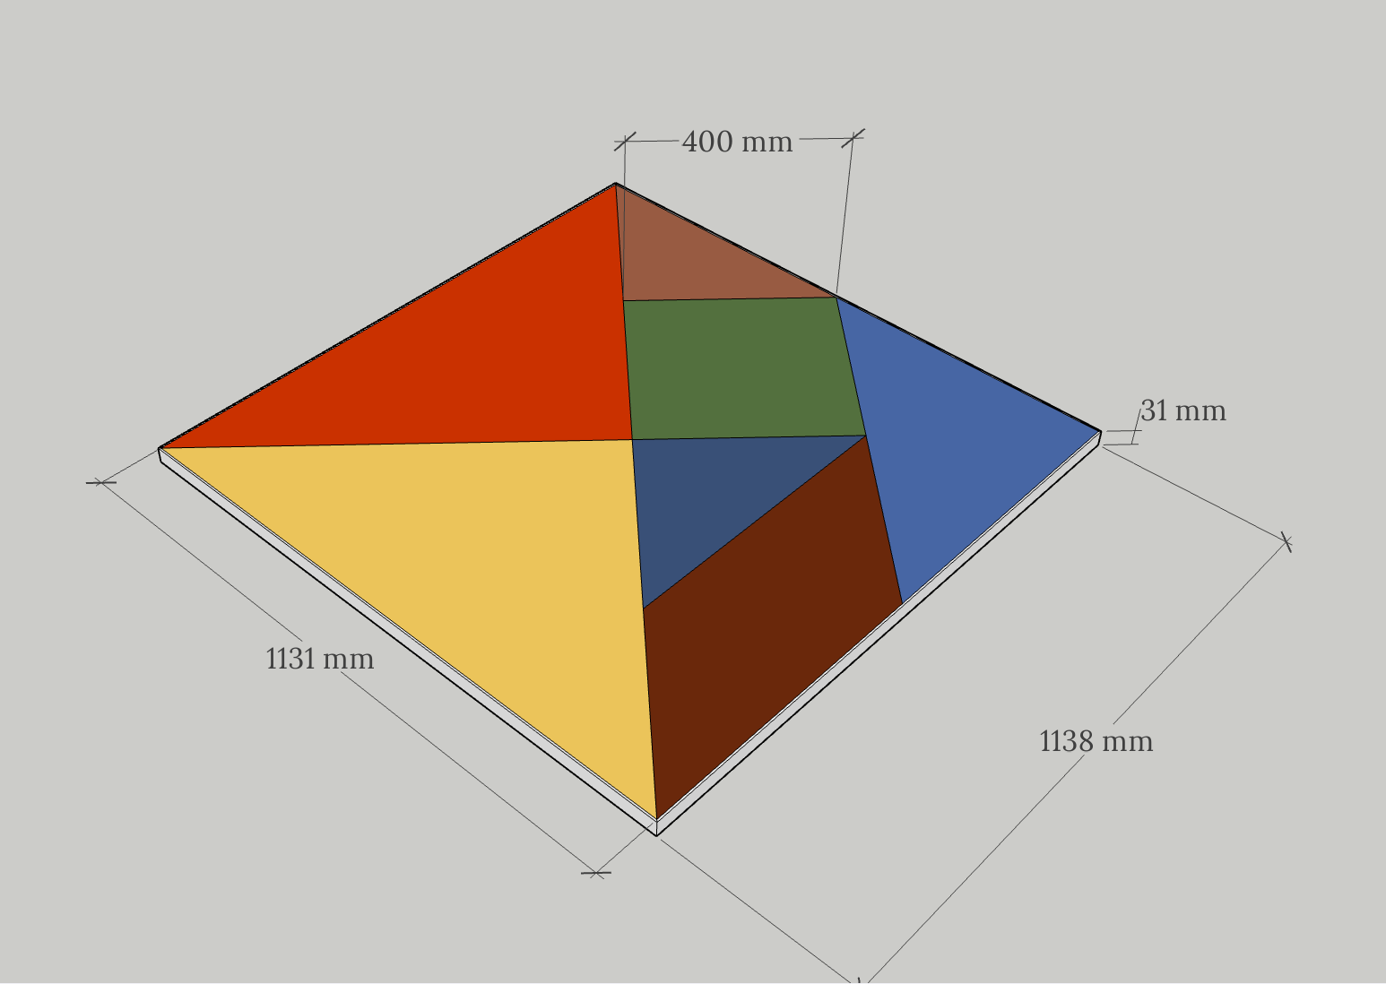
- 가장 작은 도형의 면 길이가 40cm
- 가장 큰 도형의 면 길이가 113.1cm
- 높이는 1.5 ~ 2 cm
- 칠교 케이스
- 가로 x 세로 113.8cm x 113.8cm
- 높이 3cm

  - 프로젝션 매핑 기반 인터렉티브 칠교 시나리오
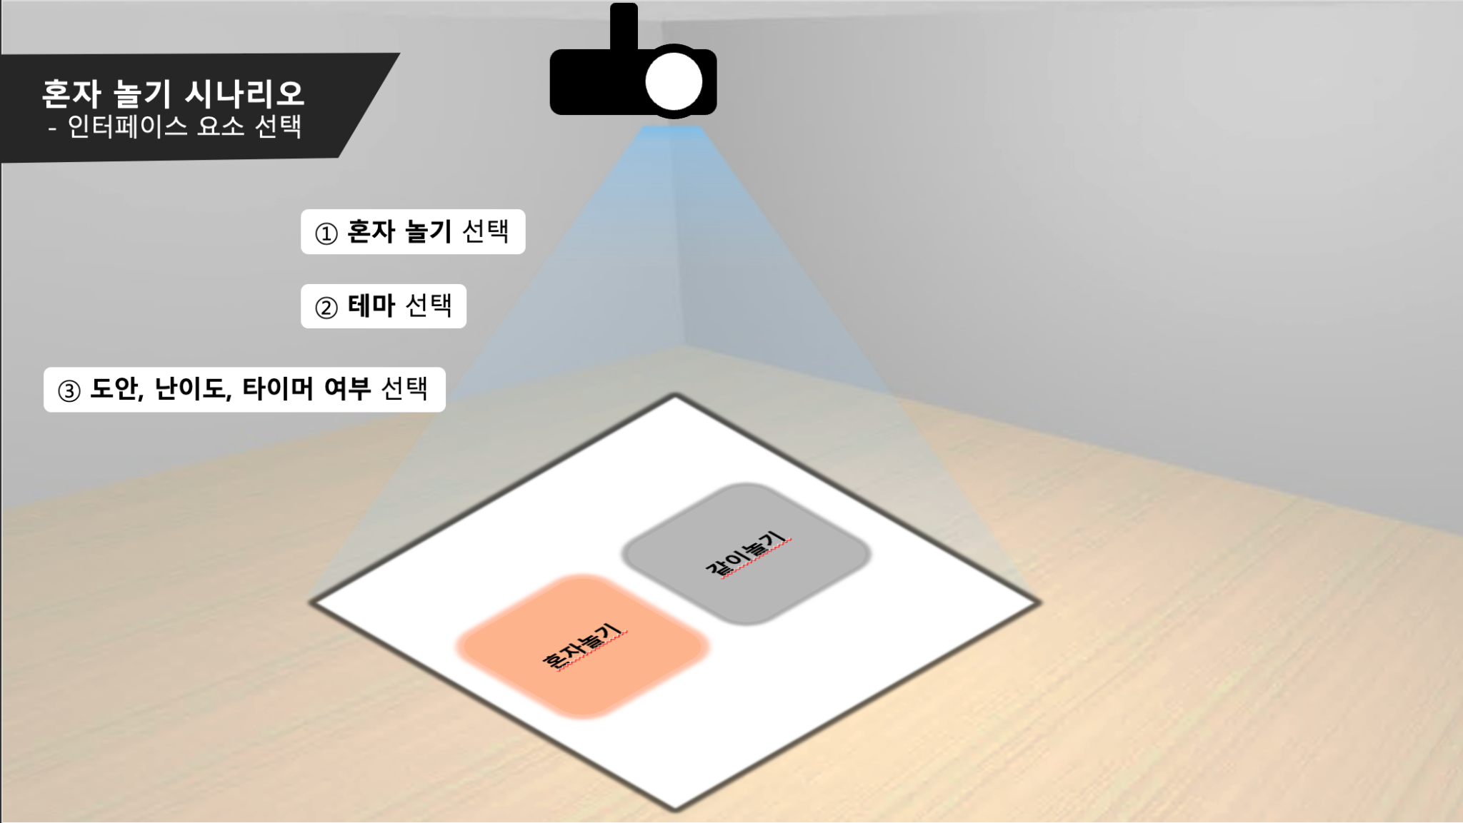
1.5.1 혼자 놀기 시나리오
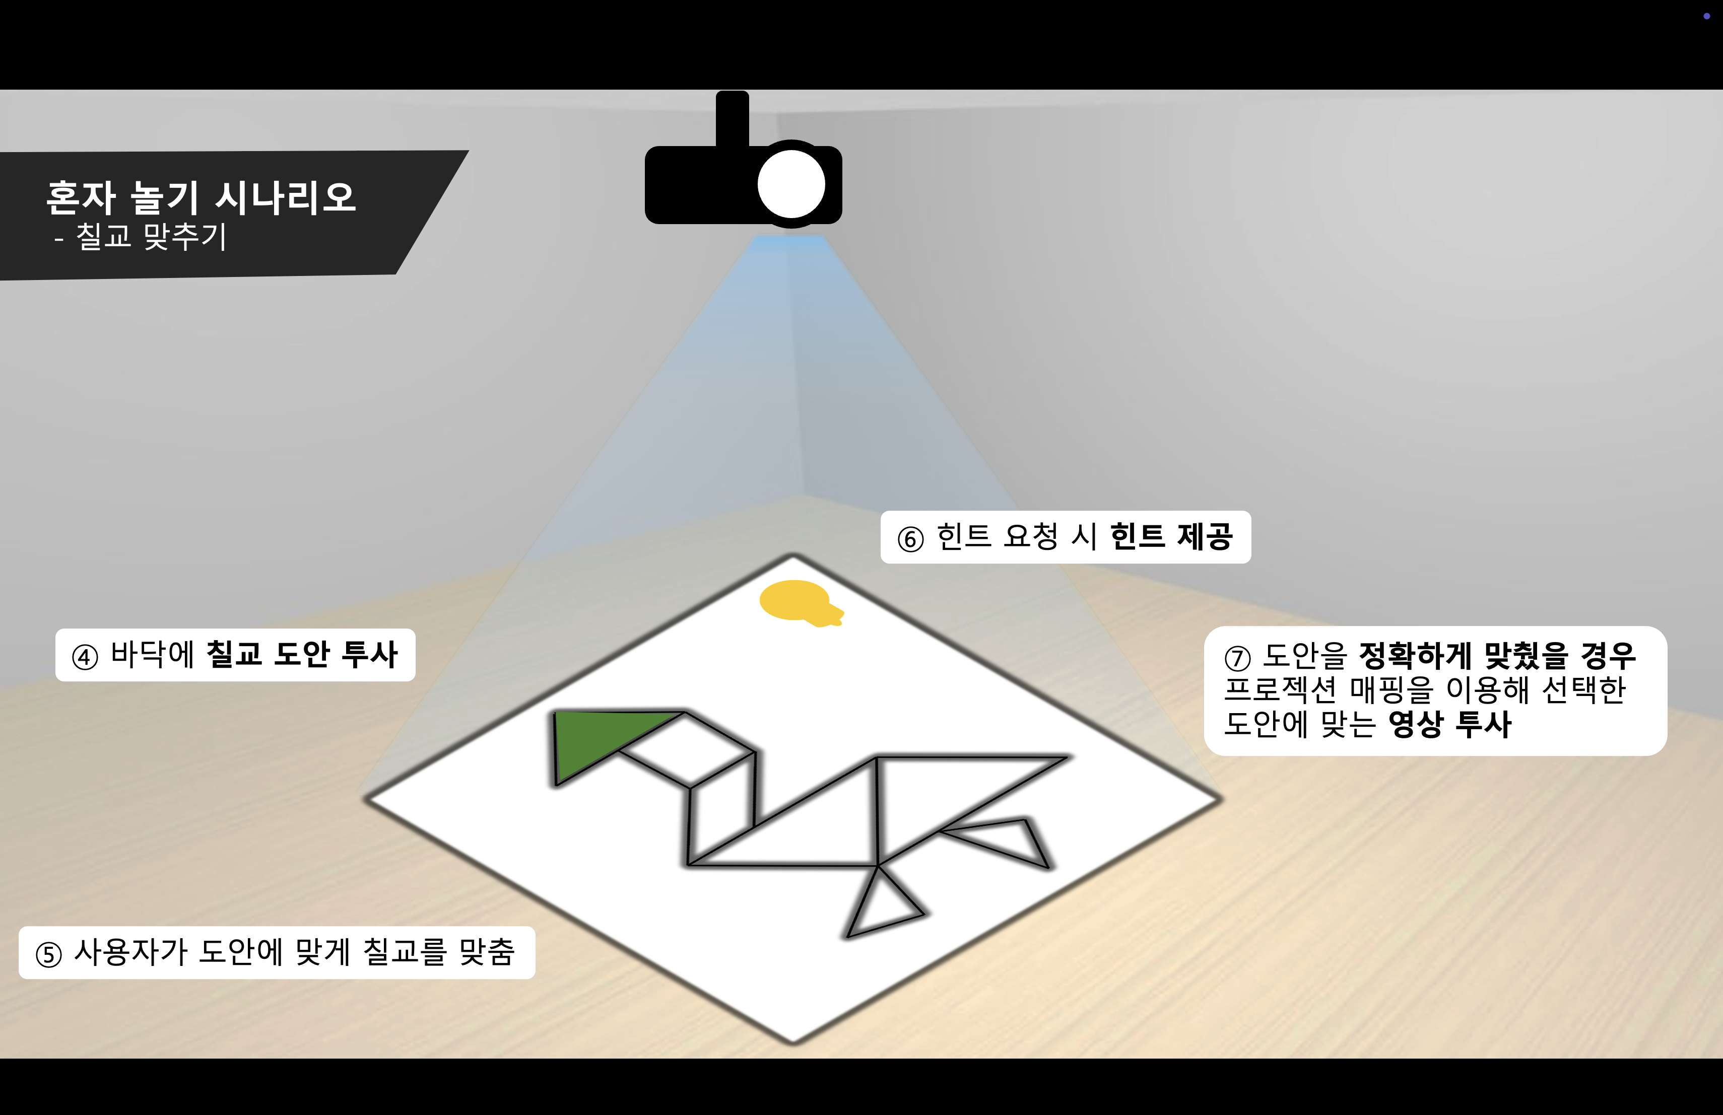

1.5.2 같이 놀기 시나리오
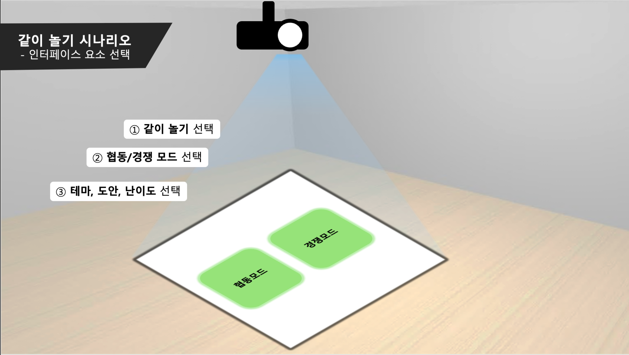
- 협동 모드 시나리오
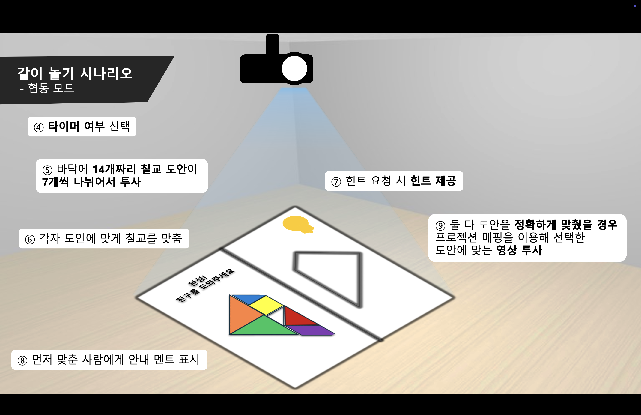

- 경쟁 모드 시나리오
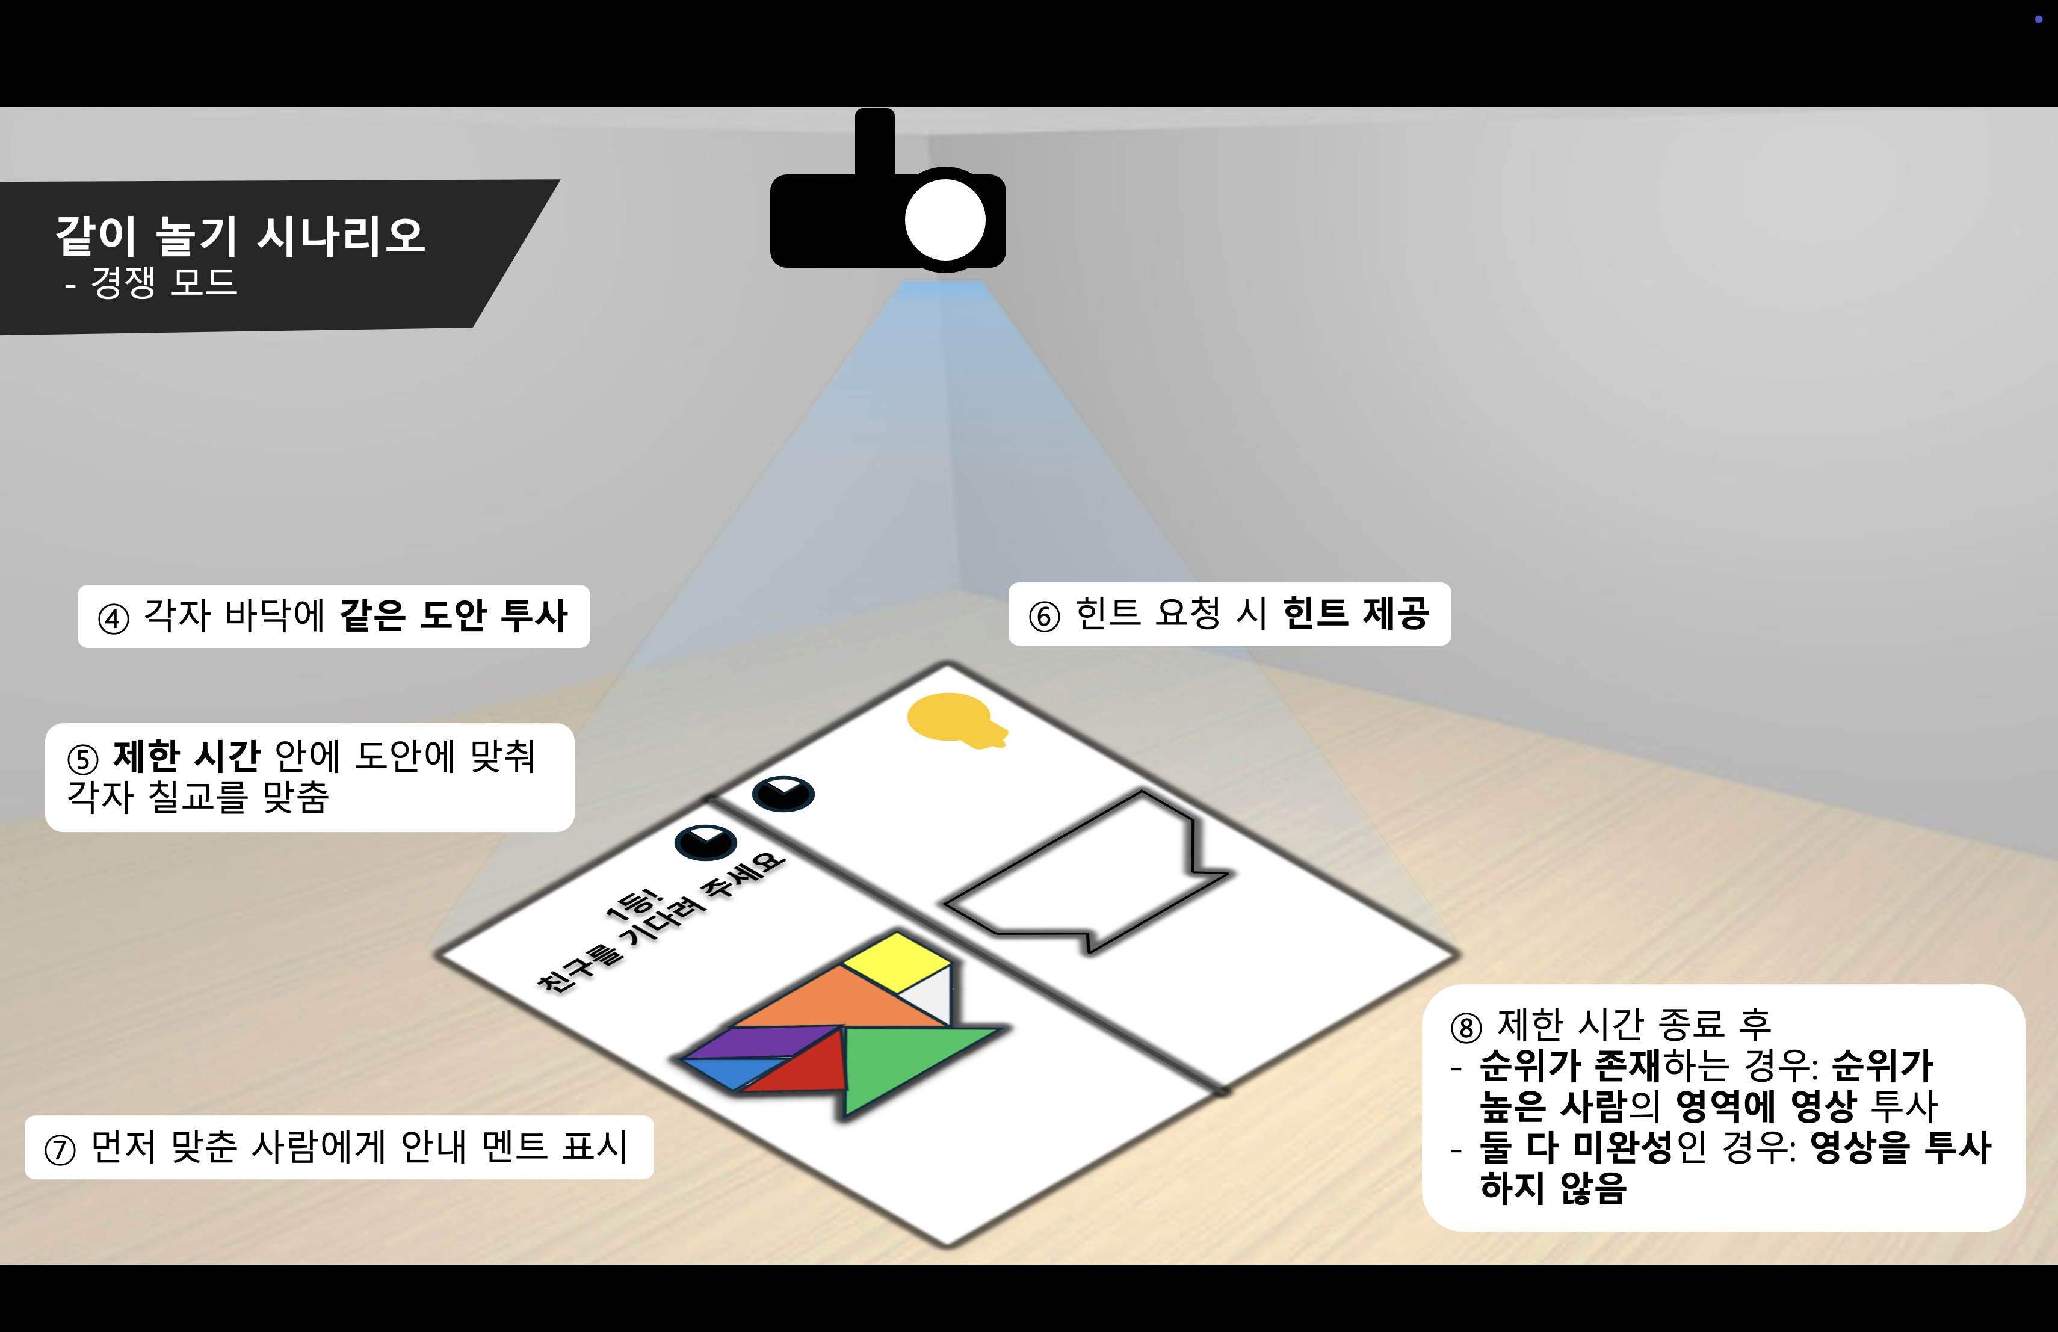

1.6 프로젝션 매핑 기반 인터렉티브 칠교 세부 설명
1.6.1 제안하는 칠교의 동작
1. 초기 설정 및 장비 설치
- 빔 프로젝터 설치
- 천장에 빔 프로젝터를 설치하고 안정성 확인.
- 바닥에 투사할 화면의 위치와 각도를 조정하여 중앙 정렬 확인.
- 조작 패널 설정
- 바닥에 조작 패널이 투사되는 영역 확인.
- 센서 시스템 테스트
- 칠교 조각 내부의 자기장 센서 작동 확인.
- 천장 카메라의 조각 위치 및 각도 추적 정확도 점검.
- 시스템 초기화
- 테마 데이터(우주, 자연, 동물 등) 업로드.
- 난이도 별 도형(상/하) 설정 및 제한 시간 설정.
2. 사용자 인터페이스
- 초기 화면 투사
- 빔 프로젝터가 바닥에 초기 화면을 투사.
- 조작 패널에서 터치 입력을 통해 사용자 선택 가능.
- 난이도 조절 및 테마 선택
- 난이도: 상/하
- 테마: 우주, 자연, 동물 중 하나 선택.
3. 도안 투사
- 선택된 테마와 난이도에 따라 도안 투사.
- 테마별 도형 이미지가 바닥에 투사됨.
- 난이도에 따라 도안 차별화.
- 사용자 플레이 준비
- 칠교 조각 제공 및 초기 위치 배치.
4. 조각 배치 및 실시간 추적
- 사용자 조작
- 사용자가 칠교 조각을 투사된 도안에 맞게 배치.
- 모든 참가자가 협업하여 작업 수행.
- 위치 및 각도 추적
- 천장 카메라와 칠교 내부 자기장 센서를 통해 조각의 위치와 각도를 실시간 확인.
- 조각의 올바른 배치 여부를 시스템이 검출.
5. 타임 어택
- 제한 시간 설정
- 사용자가 타임 어택 사용 여부를 선택할 수 있고 직접 제한 시간을 설정할 수 있음.
- 시간 경과 경고
- 제한 시간이 다가오면 화면에 시각적으로 경고 표시.
6. 결과 확인 및 연출
- 완성 확인
- 모든 조각이 올바르게 배치된 경우:
- 시스템이 도형 완성을 검출.
- 프로젝션 매핑을 통해 테마에 맞는 연출 제공.
- 결과에 따른 엔딩
- 진 엔딩 조건:
- 테마 내 모든 도안을 제시간에 완성.
- 테마별 고퀄리티 프로젝션 매핑 연출.
예: 우주 테마 -> 별이 빛나는 은하가 펼쳐지며, 우주선이 떠오르는 장면
동물 테마 -> 동물들이 초원에 도안에 있는 모든 동물들이 뛰어다니는 장면
- 일반 엔딩 조건:
- 제한 시간 초과 또는 미완성.
- 테마별 간단한 연출 제공.
예: 우주 테마 -> 테마에 있는 사물들을 따로따로 보여주며 배경의 색만 변화

1.6.2 제안하는 칠교의 주 기능
- 실시간 도형 투사 및 인터랙션
- 프로젝터를 통해 바닥에 칠교 도안 투사
- 사용자가 조각을 이동시키면 센서를 통해 이를 실시간 추적
- 카메라와 센서를 통해 칠교의 완성도 측정
- 힌트 및 피드백 제공
- 협동 모드, 대결 모드를 통해 친구들과 함께 학습 가능
- 빔 프로젝터를 활용하여 실감 나는 이미지 전달

1.7 기대효과
- 전통 놀이의 대중화: 최신 기술을 통해 전통 놀이를 더욱 많은 이들이 즐기고 경험할 수 있도록 하여 문화적 가치를 확산
- 사회적 협동 촉진: 타임 어택 기반의 팀워크를 요구하여 사회적 협동 능력과 소통 능력을 키울 수 있는 기회 제공
- 디지털 피로 완화: 스마트폰 화면을 사용하지 않고 물리적 환경에서 학습
- 뇌 발달 및 인지 능력 향상: 시각적 인식, 문제 해결 능력, 빠른 판단력을 요구하는 놀이로서 전 연령대의 인지 발달에 기여
- 공간 지각 능력 향상
- 도형 조립 및 창의적 문제 해결 능력 개발
- 다양한 조합 가능성을 제공
- 몰입형 놀이 경험 제공: 프로젝션 매핑을 이용한 시각적 효과는 사용자의 몰입감을 극대화

1.8 개발 일정
주제 | 추진 내용 | 추진 일정
 |  | 1 | 2 | 3 | 4 | 5 | 6 | 7 | 8 | 9 | 10 | 11 | 12 | 13 | 14 | 15
하드웨어 | 디바이스 구현  (20시간)

가속도 센서 테스트

(15시간)

빔 프로젝터 도안 투사 테스트

(10 시간)
소프트웨어 | 웹 페이지 제작  (40시간)

프로젝션 매핑 영상 제작

(30시간)

칠교 조각의 위치와 방향 실시간 파악
(15 시간)

자기장 센서를

이용한 칠교 조각 배치 파악

(10시간)

웹 캠을 이용한 칠교 조각 배치 판단(openCV)
(40 시간)

협동/경쟁 모드 구현
(25 시간)

도안 생성

(15시간)

힌트 구현
(25 시간)

타이머 구현
(15 시간)

사용자 기록 저장
(15 시간)
테스트 및 검증 | 기능 테스트  (10 시간)

시스템 테스트

(10 시간)

성능 테스트

(20 시간)

요구사항 정의

하드웨어 기능 요구사항
번호 | 요구 사항
H-FR-1 | 칠교 조각은 가볍고 안정적이어야 한다.
H-FR-2 | 빔프로젝터를 이용해 바닥에 투사되는 도안이 칠교 조각 크기에 맞게 정확히 나타나야 한다.
H-FR-3 | 투사되는 도안은 주변 조명에 영향받지 않아야
H-FR-4 | 칠교 각 조각의 위치를 계산할 수 있는 자기장 센서를 사용해야 한다.
H-FR-5 | 충전 가능한 배터리로 전원을 공급할 수 있어야 하며, 배터리 용량은 사용 시간을 충족해야 한다.
H-FR-6 | 칠교 조각의 센서에서 수집된 데이터를 중앙 컨트롤 시스템에 무선 전송할 수 있도록 Wi-Fi 모듈을 내장해야 한다.

소프트웨어 기능 요구사항
번호 | 요구 사항
S-FR-1 | 사용자가 조각을 도형판에 벗어나지 않도록 위치 경계를 설정해야 한다.
S-FR-2 | 도안과 조각의 일치 여부를 실시간으로 인식해야 한다.
S-FR-3 | 웹 기반 사용자 인터페이스를 구축해야 한다.
S-FR-4 | 사용자가 선택한 시간이 타이머로 작동해야 한다.
S-FR-5 | 사용자가 설정한 타이머가 작동하는 것을 실시간으로 확인할 수 있어야 한다.
S-FR-6 | 사용자가 도안을 완성하면 테마에 맞는 연출을 제공해야 한다.
S-FR-7 | 사용자가 도안을 맞추지 못한 부분을 알아볼 수 있도록 힌트 기능을 제공해야 한다.
S-FR-8 | 사용자는 다양한 도안을 선택할 수 있어야 하며, 도안은 난이도별로 분류되어야 한다.
S-FR-9 | 협동모드에서 14개짜리 칠교 도안을 반으로 나눠서 볼 수 있어야 한다.
S-FR-10 | 협동모드에서 도안을 먼저 맞춘 사용자는 “완성! 친구를 도와주세요”라는 메시지를 받아야 한다.
S-FR-11 | 경쟁모드에서 두 개의 동일한 도안이 각각의 사용자에게 투사되어야 한다.
S-FR-12 | 경쟁 모드에서 먼저 완성한 사용자 도안 영역에 영상을 투사해야 한다.

성능 요구사항
번호 | 요구 사항
PR-1 | 각 칠교 조각의 현재 위치와 각도를 정확하게 실시간으로 추적해야 한다.
PR-2 | 모든 칠교 조각의 위치는 1초 이내에 실시간으로 업데이트되어 사용자 인터페이스(UI)에 반영되어야 한다.
PR-3 | 자기장 센서는 동시에 7개의 칠교 조각의 데이터를 정확히 처리하고 누락 없이 송신할 수 있어야 한다.
PR-4 | 도안 선택 후 빔 프로젝터에 투사되는 시간은 1초 이내여야 함.
PR-5 | 사용자가 힌트 버튼을 눌렀을 때, 시스템은 2초 이내에 정확한 힌트 정보를 제공해야 한다.
PR-6 | 협동 모드에서는 두 사용자가 각각 조각을 이동시키는 작업이 동시에 이루어질 때, 시스템이 이를 300ms 이내에 동기화하여 반영해야 함.
PR-7 | 경쟁 모드에서 먼저 완성한 사용자의 도안 상태는 1초 이내에 고정되며, 다른 사용자의 진행 상황과 충돌하지 않아야 한다.
PR-8 | 다양한 연령대의 사용자를 고려하여 UI 반응 속도는 500ms 이내, 시각적 요소(텍스트, 버튼 등)는 2초 내에 로드되어야 한다.
PR-9 | UI는 5m 거리에서도 쉽게 읽을 수 있는 글꼴 크기(최소 14pt 이상)를 지원해야 한다.
PR-10 | 설정된 타이머는 1초 이내의 오차로 작동해야하며, 현재 시간 상태는 0.2초 이내로 업데이트 되어야 한다.

요구 기능 설계

하드웨어 기능 설계
하드웨어 구성요소
- 칠교 조각
- 자기장 센서
- Wi-Fi 모듈
- 아두이노
- 추적 장치
- 카메라
- 출력 장치
- 빔 프로젝터

하드웨어 구성도
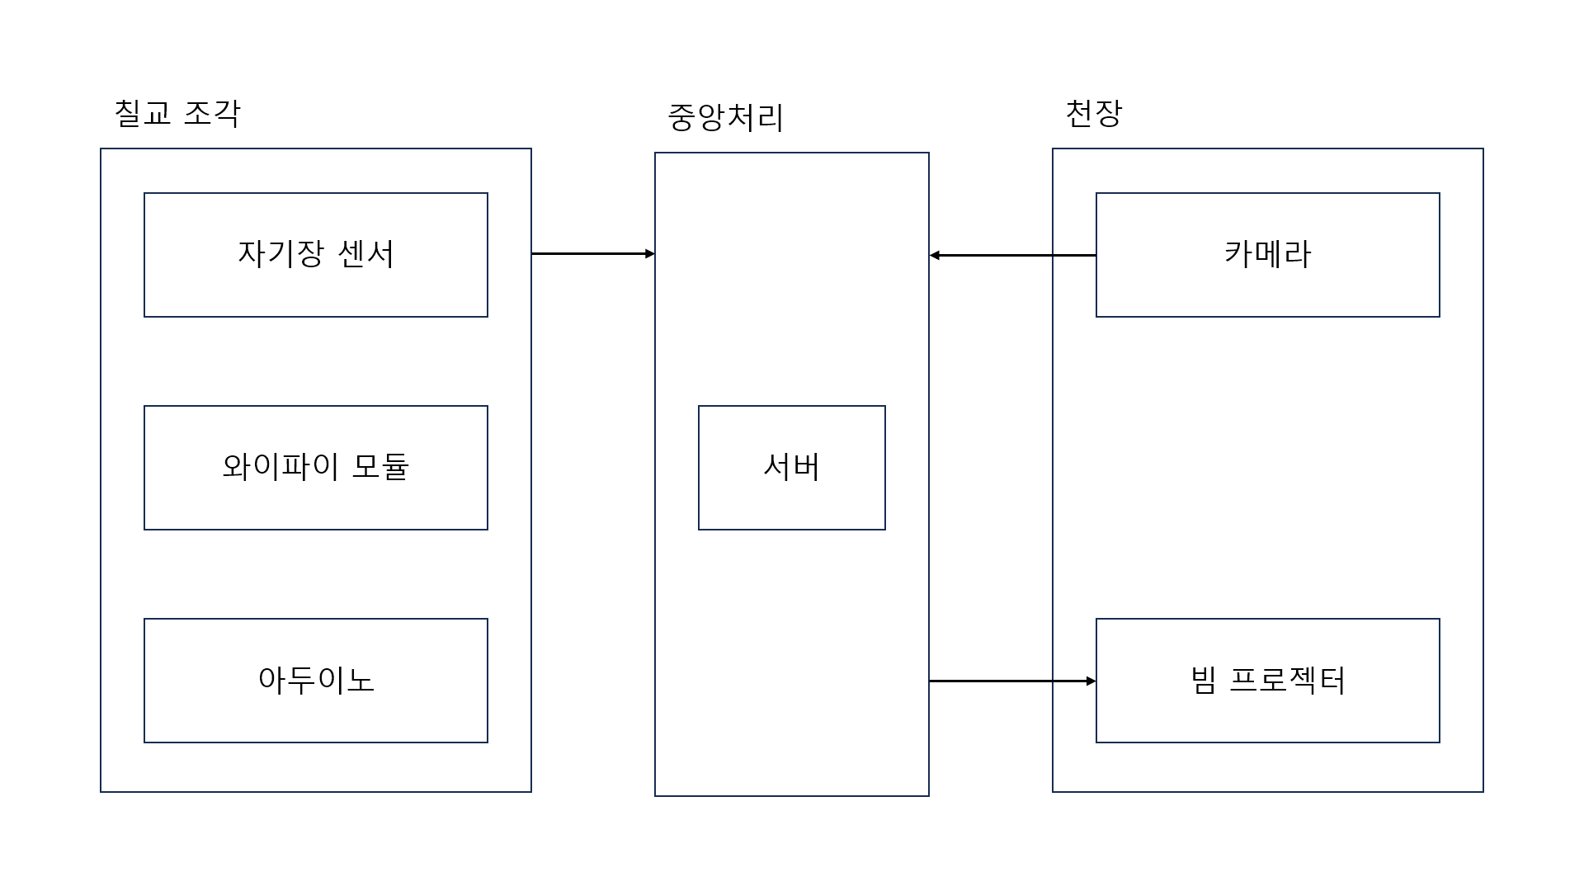

H-FR-1:
H-FR-1 | 칠교 조각은 가볍고 안정적이어야 한다.
- 이용대상을 다양한 연령대로 생각하기에, 칠교 조각은 다양한 연령대가 쉽게 들 수 있는 가볍지만 튼튼한 소재인 (플라스틱/아크릴/우드락)을 사용한다.
- 모든 모서리와 모퉁이는 안전하게 라운딩 처리하여 사용 중에 상처가 나지 않도록 설계한다.
- 조각 크기는 각 연령대가 손쉽게 들 수 있도록 적정 크기와 두께를 유지를 한다.
- 두께: 1.5cm, 한 변의 길이: 40cm
- 소재의 특성에 따라 미끄럼 방지 코팅이나 매끄러운 표면 처리 적용한다.

H-FR-2:
H-FR-2 | 빔 프로젝터를 이용해 바닥에 투사되는 도안이 칠교 조각 크기에 맞게 정확히 나타나야 한다.
- 도안을 정확히 표현하기 위해 1920X1080(FHD) 이상을 지원하는 빔 프로젝터를 사용한다.
- 투사되는 도안의 크기는 칠교 조각의 정확한 비율과 크기로 설계하며, 크기 오차가 ±1mm를 넘지 않게 설계한다.

H-FR-3:
H-FR-3 | 투사되는 도안은 주변 조명에 영향받지 않아야 한다.
- 주변 조명에 영향을 받지 않도록 빔 프로젝터의 밝기가 최소 500 ANSI 루멘을 가진 빔 프로젝터를 사용한다.
- 칠교 조각의 색상과 투사되는 도안의 색상을 고대비 색상 조합으로 설정하여 주변 환경에 덜 영향을 받도록 한다.

H-FR-4:
H-FR-4 | 칠교 각 조각의 위치를 계산할 수 있는 자기장 센서를 사용해야 한다.

HMC5883L | 스펙
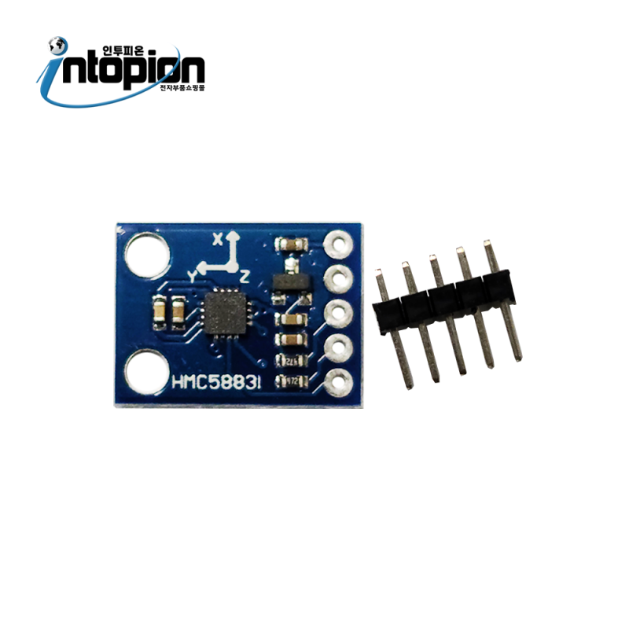 | -VDD: 3.3 or 5 V  -디지털 인터페이스: I2C  -12비트 A/D 변환, OFFSET, SET/RESET 회로 내장.  -magnetic saturation이 발생하지 않아 누적 오차 없음.
QMC5883L | 스펙
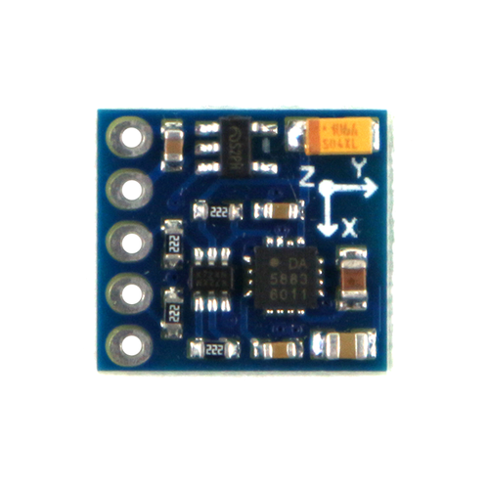 | -VDD: 3.3 or 5 V  -디지털 인터페이스: I2C  -측정 범위: ±1.3G ~ ±8G (가우스)
[Adafruit] MLX90393 | 스펙
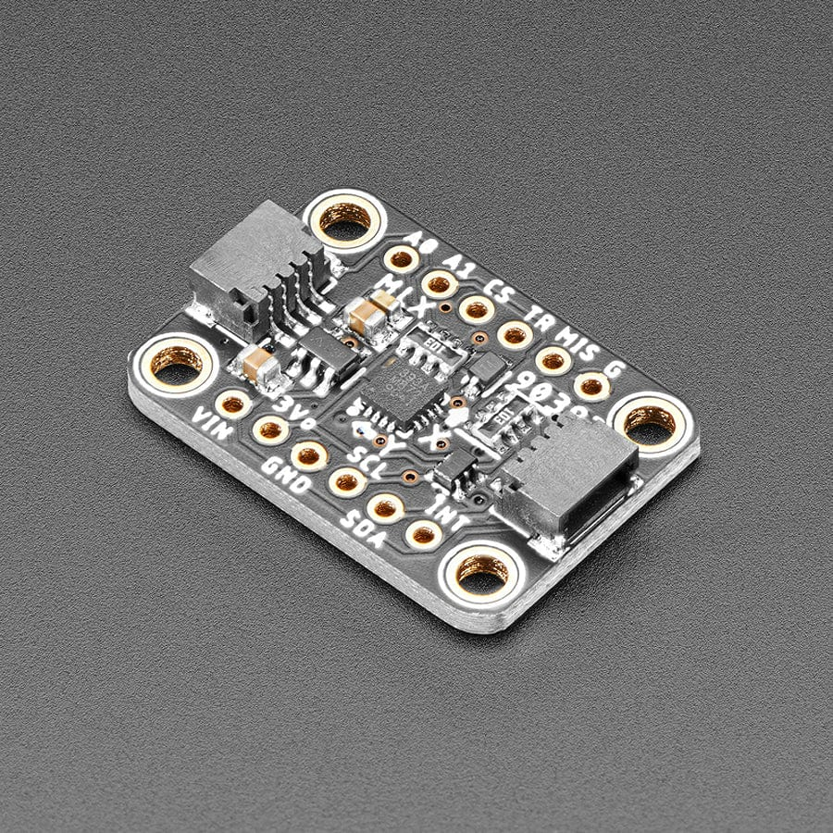 | -VDD: 3.3V  -디지털 인터페이스: I2C  -X, Y, Z 세 축 모두에서 16비트 출력 제공.  -최대 약 500 Hz의 샘플 속도 지원.  5-50 mT(밀리 테슬라)의 넓은 측정 범위 지원.
[SparkFun] MLX90393 | 스펙
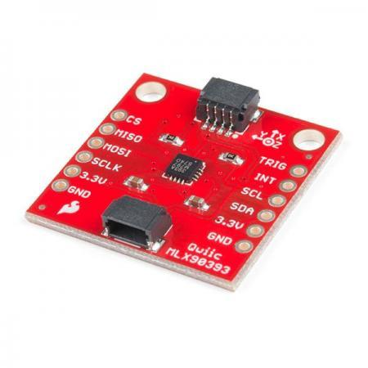 | -VDD: 2.2~3.6V  -디지털 인터페이스: I2C  -X, Y, Z 세 축 모두에서 16비트 출력 제공.  -최대 약 500 Hz의 샘플 속도 지원.  5-50 mT(밀리 테슬라)의 넓은 측정 범위 지원.

- 3축 자기장 센서를 사용하여 X, Y 좌표와 Z축 회전 각도를 측정한다.

H-FR-5:
H-FR-5 | 충전 가능한 배터리로 전원을 공급할 수 있어야 하며, 배터리 용량은 사용 시간을 충족해야 한다.

TP4056 충전 모듈
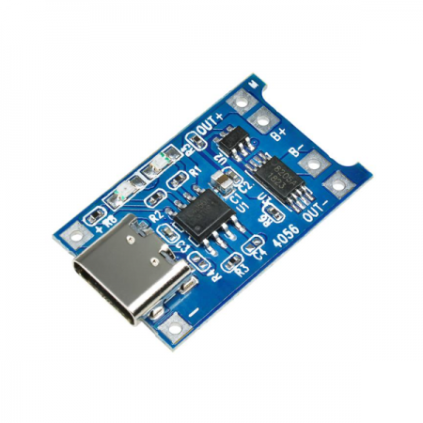

- 배터리는 아두이노와 자기장 센서와 함께 고정되어 최소 3시간 이상 동작할 수 있도록 한다.
- 배터리 용량은 테스트 후 결정한다.

H-FR-6:
H-FR-6 | 칠교 조각의 센서에서 수집된 데이터를 중앙 컨트롤 시스템에 무선 전송할 수 있도록 Wi-Fi 모듈을 내장해야 한다.

ESP8266 시리얼 와이파이 모듈 | 스펙
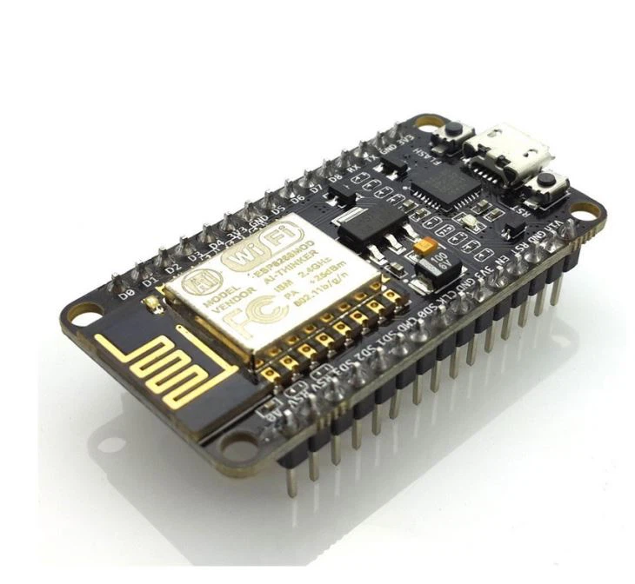 | -VDD: 3.3V  -디지털 인터페이스: SDIO 1.1/2.0, SPI, UART  -802.11 b/g/n 및 Wi-Fi Direct (P2P), Soft-AP 지원  -내장 TCP/IP 스택 및 MAC/baseband 프로세서  -최대 +19.5dBm 출력 파워 (802.11b 모드)

- 통신 안정성과 데이터 신뢰도를 보장하기 위해 Wi-Fi 네트워크 환경에서 테스트 후 전송 주기와 통신 방식을 최적화한다.
- Wi-Fi 모듈은 아두이노 및 자기장 센서와 함께 작동한다.
- 저 지연 및 안정적 연결을 유지할 수 있도록 설계되어야 한다.

소프트웨어 기능 설계

S-FR-1:
S-FR-1 | 사용자가 조각을 도형판에 벗어나지 않도록 위치 경계를 설정해야 한다.
- 도형판의 크기와 모양을 기준으로 경계 영역을 설정한다.
- 경계는 빔 프로젝터를 통해 시각적으로 보이는 가이드라인을 제공한다.
- 칠교 조각의 X, Y좌표를 실시간으로 감지하여 경계 밖으로 넘어갈 경우 안내한다.

S-FR-2:
S-FR-2 | 도안과 조각의 일치 여부를 실시간으로 인식해야 한다.
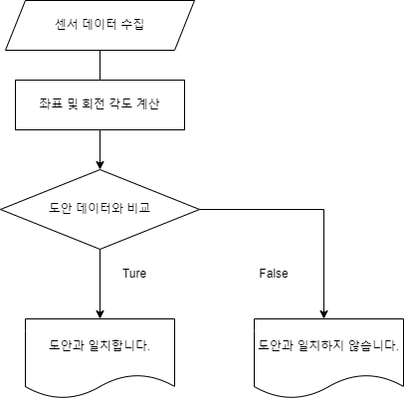
- 자기장 센서를 통해 조각의 좌표(X, Y)와 회전 각도(Z)를 감지하고 도안의 기준 데이터와 비교한다.
- 조각의 중심 좌표와 회전 상태를 지속적으로 업데이트하여 실시간으로 매칭 여부를 확인한다.
- 웹 캠을 이용해 OpenCV와 같은 오픈소스 라이브러리를 사용하여 칠교 조각의 위치 방향을 추적하여 도안과 일치하는지 확인한다.

    - S-FR-3:
S-FR-3 | 웹 기반 사용자 인터페이스를 구축해야 한다.
- 웹 기반 인터페이스가 빔을 통해 바닥에 투사되고 사용자는 인터페이스를 통해 게임을 진행할 수 있게 한다.
- 웹 캠을 사용하여 사용자의 움직임을 인식한다. 모션인식 기술을 이용해 인터페이스를 제어한다.
- 인터페이스 내 요소를 선택했을 때 해당하는 것이 즉각적인 반응이 나타나야 한다.
    - S-FR-4:
S-FR-4 | 사용자가 선택한 시간이 타이머로 작동해야 한다.
- 인터페이스 화면에 있는 시간 버튼을 통해 시간을 선택할 수 있다.
- 화면에는 5분, 10분, 15분, 20분, 25분, 30분을 선택할 수 있다.
- 사용자의 모션을 통해 시간을 선택할 수 있다.
    - S-FR-5:
S-FR-5 | 사용자가 설정한 타이머가 작동하는 것을 실시간으로 확인할 수 있어야 한다.
- 사용자가 설정한 시간은 게임이 시작되고 나서 도안과 함께 빔 프로젝터에서 보이며, 타이머는 좌측 상단에 존재할 예정이다.
    - S-FR-6:
S-FR-6 | 사용자가 도안을 완성하면 테마에 맞는 연출을 제공해야 한다.
- 칠교가 완성이 되면, 칠교에 프로젝션 매핑 기술을 이용하여 도안에 맞는 사물을 띄운다.
    - S-FR-7:
S-FR-7 | 사용자가 도안을 맞추지 못한 부분을 알아볼 수 있도록 힌트 기능을 제공해야 한다.
- 게임이 시작되면 우측 상단에 힌트 버튼이 생기는데 힌트를 사용하면 아직 맞추지 못한 구역에 넣어야 하는 조각의 모습을 보이게 한다.
- 실수로 힌트를 누를 경우를 대비해 힌트를 눌렀을 때 안내 메시지가 나와서 힌트 사용에 대한 재질문을 한다. 3초간 응답이 없을 경우 힌트를 사용하지 않는다.

3.2.8 S-FR-8:
S-FR-8 | 사용자는 다양한 도안을 선택할 수 있어야 하며, 도안은 난이도별로 분류되어야 한다.
- 도안은 여러 테마로 분류되어 제공된다.
- 사용자는 원하는 테마를 선택한 후, 그 테마에 속한 도안을 선택할 수 있다.
- 도안 선택 후, 사용자는 상, 하의 난이도를 선택할 수 있다.
3.2.9 S-FR-9:
S-FR-9 | 협동모드에서 14개짜리 칠교 도안을 반으로 나눠서 볼 수 있어야 한다.
- 두 사용자는 각각 도안의 반을 맡고 협력하여 도안을 완성한다.
- 각각의 도안은 독립적으로 인식되며, 각 사용자가 배치한 조각이 정확한지 실시간으로 확인한다.
3.2.10 S-FR-10:
S-FR-10 | 협동모드에서 도안을 먼저 맞춘 사용자는 “완성! 친구를 도와주세요”라는 메시지를 받는다.
- 먼저 도안을 완성한 사용자의 도안 판 상단에 “완성! 친구를 도와주세요”라는 안내 메시지가 나타난다.
3.2.11 S-FR-11:
S-FR-11 | 경쟁 모드에서 두 개의 동일한 도안이 각각의 사용자에게 투사되어야 한다.
- 동일한 도안을 두 사용자에게 동시에 투사하여 각 사용자가 같은 도안을 맞추게 한다.
3.2.12 S-FR-12:
S-FR-12 | 경쟁 모드에서 먼저 완성한 사용자 도안 영역에 영상을 투사한다.
- 먼저 도안을 완성한 사용자에게 해당 도안이 맞춰진 영역에 맞춰서 영상을 투사한다.
- 영상은 테마에 맞는 연출로, 사용자가 도안을 정확히 맞춘 후에 동작한다.

성능 요구사항 설계

PR-1:
PR-1 | 각 칠교 조각의 현재 위치와 각도를 정확하게 실시간으로 추적해야 한다.
- 칠교 조각의 위치는 ±1mm 오차 이내로 추적해야 한다.
- 각도는 ±0.5° 오차 이내로 측정해야 한다.
- 시스템은 최대 7개의 칠교 조각을 동시 추적할 수 있어야 하며, 추적 성능이 저하되지 않아야 한다.

3.3.2 PR-2:
PR-2 | 모든 칠교 조각의 위치는 1초 이내에 실시간으로 업데이트되어 UI에 반영되어야 한다.
- 칠교 조각의 위치 데이터는 1초 이내에 정확하게 감지되어야 한다.
- UI 상에서 모든 조각의 이동이 실시간으로 시각적으로 반영되어야 한다.
- 시스템은 7개의 칠교 조각이 동시에 움직여도 데이터 처리 속도가 저하되지 않아야 한다.

3.3.2 PR-3:
PR-3 | 자기장 센서는 동시에 7개의 칠교 조각의 데이터를 정확히 처리하고 누락 없이 송신할 수 있어야 한다.
- 자기장 센서는 모든 칠교 조각의 위치와 상태 데이터를 실시간으로 감지해야 한다.
- 센서의 데이터 처리 및 전송 누락률은 1% 이하로 유지되어야 한다.
- 시스템은 센서 간의 간섭을 방지하고 정확한 데이터를 송신해야 한다.

3.3.2 PR-4:
PR-4 | 도안 선택 후 빔 프로젝터에 투사되는 시간은 1초 이내여야 한다.
- 사용자가 도안을 선택한 즉시 빔 프로젝터가 반응해야 한다.
- 도안 투사 시간은 최대 1초 이내여야 하며, 지연이나 오류가 없어야 한다.
- 투사된 도안은 칠교판의 중심과 정확히 일치해야 한다(오차 범위 ±1mm).

3.3.2 PR-5:
PR-5 | 사용자가 힌트 버튼을 눌렀을 때, 시스템은 2초 이내에 정확한 힌트 정보를 제공해야 한다.
- 힌트 버튼 입력 후 2초 이내에 힌트가 사용자 화면 또는 빔 프로젝터를 통해 표시되어야 한다.
- 힌트는 현재 조각 배치와 연관된 정확한 조언이나 해결 단서를 포함해야 한다.
- 시스템은 여러 번의 힌트 요청에도 동일한 반응 속도를 유지해야 한다.
3.3.2 PR-6:
PR-6 | 협동 모드에서는 두 사용자가 각각 조각을 이동시키는 작업이 동시에 이루어질 때, 시스템이 이를 300ms 이내에 동기화하여 반영해야 한다.
- 두 사용자 입력이 동시에 발생해도 시스템은 300ms 이내에 정확하게 동기화해야 한다.
- 데이터 처리 중 한 사용자 입력이 다른 사용자 입력에 영향을 미치지 않아야 한다.
3.3.2 PR-7:
PR-7 | 경쟁 모드에서 먼저 완성한 사용자의 도안 상태는 1초 이내에 고정되며, 다른 사용자의 진행 상황과 충돌하지 않아야 한다.
- 경쟁 모드에서 먼저 도안을 완성한 사용자의 결과는 1초 이내에 시스템에 저장 및 고정되어야 한다.
- 고정된 도안 상태는 다른 사용자 조각의 이동과 충돌하지 않아야 한다.
- 시스템은 두 사용자 간 데이터 정확성을 유지하며, 오류 발생 시 즉각적으로 수정해야 한다.

3.3.2 PR-8:
PR-8 | 다양한 연령대의 사용자를 고려하여 UI 반응 속도는 500ms 이내, 시각적 요소(텍스트, 버튼 등)는 2초 내에 로드되어야 한다.
- 시스템의 모든 UI 입력 반응 속도는 500ms 이내여야 한다.
- 시각적 요소(텍스트, 이미지, 버튼 등)는 시스템 시작 후 2초 이내에 화면에 완전히 표시되어야 한다.
- UI는 사용자 조작에 따라 직관적으로 반응하며 오류나 딜레이가 없어야 한다.
3.3.2 PR-9:
PR-9 | UI는 5m 거리에서도 쉽게 읽을 수 있는 글꼴 크기(최소 14pt 이상)를 지원해야 한다.
- UI 내 모든 텍스트는 최소 14pt 이상의 크기로 설정되어야 한다.
- 시스템은 5m 거리에서도 모든 정보(텍스트, 버튼)가 명확하게 확인될 수 있도록 설계되어야 한다.
- 시각적으로 불편함을 겪는 사용자를 위해 색상 대비 및 가독성이 고려되어야 한다.
3.3.2 PR-10:
PR-10 | 설정된 타이머는 1초 이내의 오차로 작동해야 하며, 현재 시간 상태는 0.2초 이내로 업데이트되어야 한다.
- 사용자가 설정한 시간이 정확히 계산되어 타이머가 종료 시점에 도달할 수 있어야 한다.
- 오차 범위를 ±1초로 제한하여 사용자가 설정한 시간과 실제 시간 간의 차이를 최소화한다.
- 타이머 상태는 직관적이고 명확한 숫자, 그래픽 등의 방식으로 표시되어야 한다.

테스트

기능 테스트

테스트 주의사항 및 기타 고려 사항
- 각 칠교에 사용되는 배터리는 잔여량이 충분해야 한다.
- 서비스의 각 요소(웹, 칠교 각 조각, 캠, 빔 프로젝터)가 정상적으로 잘 구동되고 있어야 한다.
- 다양한 연령층의 사용자가 사용할 수 있도록 단순하고 조작이 쉬워야 한다.

테스트 케이스

번호 | 테스트 케이스 | 테스트 결과 | 요구사항 번호
TC-001 | 칠교 조각을 옮겼을 때 정확하게 위치가 측정되는지 확인  (테스트 절차)  - 하드웨어, 캠, 빔 프로젝터 구동  - 각 시나리오의 도안 선택 후 칠교를 도안에 맞게 이동  (테스트 결과 확인 방법)  도안 완성 시 영상 투사가 원활하게 이루어지는 확인 | O | S-FR-1  S-FR-2  H-FR-4
TC-002 | 웹 페이지 내 인터페이스 요소를 눌렀을 때 각 요소가 실시간으로 반응하는지 확인 | O | S-FR-2
TC-003 | 칠교 위로 정확한 위치에 영상이 투사되는지 확인 | O | S-FR-2
TC-004 | 칠교의 각 위치가 Wi-Fi를 통해 주기마다 잘 전송되고 있는지 확인 | O | H-FR-6
TC-005 | 사용자가 선택한 시간이 타이머로 작동하는지 확인  (테스트 절차)  - 사용자가 타이머 기능을 활성화  - 원하는 시간을 설정하고 타이머가 카운트다운  (테스트 결과 확인 방법)  설정한 시간이 정확히 카운트다운되며, 시간이 다 되면 알림이 발생하는지 확인 | O | S-FR-4
TC-006 | 사용자가 도안을 맞추지 못한 부분을 알아볼 수 있도록 힌트를 제공하는지 확인  (테스트 절차)  - 사용자가 도안을 배치한 후, 맞추지 못한 부분이 있으면 힌트 버튼 클릭  - 시스템이 힌트를 표시하여 맞춰야 할 부분을 알려주지 확인  (테스트 결과 확인 방법)  힌트 버튼을 누르면 바닥에 투사된 도안에 칠교의 모양을 특정할 수 있게 선이 표시되는지 확인 | O | S-FR-7
TC-007 | 칠교 조각이 도형판을 벗어나지 않도록 위치 경계를 설정하는 기능 확인  (테스트 절차)  - 칠교 조각을 도형판 경계선 근처로 이동  - 시스템이 조각이 경계를 벗어나는 것을 방지하는지 확인  (테스트 결과 확인 방법)  경계를 벗어나지 않도록 조각이 도형판 내부로 제한됨 | O | S-FR-1
TC-008 | 도안과 조각의 일치 여부를 실시간으로 인식하는지 확인  (테스트 절차)  - 칠교 조각을 도안 위로 이동  - 조각의 위치 데이터가 정확히 수집되고 도안과 비교하여 일치 여부를 판단하는지 확인  (테스트 결과 확인 방법)  조각 위치가 도안과 일치할 때 시스템이 정확히 인식하는지 확인 | O | S-FR-2
TC-009 | 사용자에게 다양한 도안을 선택할 수 있도록 인터페이스 제공 여부 확인  (테스트 절차)  - 웹 인터페이스에서 다양한 도안을 선택  - 선택한 도안이 빔 프로젝터를 통해 정확히 투사되는지 확인  (테스트 결과 확인 방법)  선택한 도안이 정확히 투사되며, 사용자가 원하는 도안을 확인 가능 | O | S-FR-8
TC-010 | 경쟁 모드에서 도안을 먼저 완성한 사용자에게 알림 제공 여부 확인  (테스트 절차)  - 두 사용자가 경쟁 모드에서 각자의 도안을 해결  - 먼저 도안을 완성한 사용자가 시스템으로부터 “완성” 알림을 받는지 확인  (테스트 결과 확인 방법)  도안을 먼저 완성한 사용자가 시스템으로부터 “완성” 알림을 받으며, 이후 아직 완성하지 못한 사용자가 도안을 계속 진행할 수 있음 | N/A  프로젝트 범위가 협동 모드로 한정되어 경쟁 모드 기능 미개발 | S-FR-14
TC-011 | 경쟁 모드에서 도안을 먼저 완성한 사용자의 칠교에 매핑이 이루어지는지 확인  (테스트 절차)  - 두 사용자가 경쟁 모드에서 각자의 도안을 해결  - 먼저 도안을 완성한 사용자의 칠교 조각 위에 매핑이 정확히 투사되는지 확인  (테스트 결과 확인 방법)  도안을 먼저 완성한 사용자의 칠교 조각 위로 프로젝션 매핑이 정확히 이루어지고, 이후 다른 사용자의 조각에는 투사되지 않음 | N/A  협동 모드에서 프로젝션 매핑 정확히 투사 확인 | S-FR-14

시스템 테스트

테스트 주의사항 및 고려 사항
- 모든 테스트 장비(칠교 조각, 빔 프로젝터, 센서, Wi-Fi 모듈 등)가 정상적으로 작동하는지 사전에 확인
- 주변 조명이 칠교 조각 위의 투사에 영향을 미치지 않도록 테스트 환경의 밝기를 일정하게 유지

테스트 케이스
번호 | 테스트 케이스 | 테스트 결과
TC-001 | 사용자가 시스템의 다양한 도안을 선택하고 도안에 맞게 칠교 조각을 배치하는 작업이 원활히 이루어지는지 확인  (테스트 절차)  - 시스템이 구동되고 사용자가 도안을 선택  - 선택된 도안에 맞춰 칠교 조각 이동  (테스트 결과 확인 방법)  도안 선택 및 배치 작업이 오류 없이 이루어지며, 도안 위에 정확히 조각이 배치되는지 확인 | O
TC-002 | 경쟁 모드에서 두 사용자가 각자의 도안을 해결할 때 시스템이 동시 데이터를 정확히 처리하는지 확인  (테스트 절차)  - 두 사용자가 경쟁 모드로 도안을 진행  - 시스템이 각 사용자의 작업 상태를 구분하고 독립적으로 처리  (테스트 결과 확인 방법)  시스템이 각 사용자의 작업 상태를 정확히 처리하며, 데이터 충돌 없이 프로젝션 매핑 및 진행 상태가 유지됨 | N/A  프로젝트 범위가 협동 모드로 한정되어 경쟁 모드 기능 미개발
TC-003 | 경쟁 모드에서 먼저 도안을 완성한 사용자는 이후 다른 사용자가 모든 조각을 맞춘 후에 매핑이 이루어지는지 확인  (테스트 절차)  - 두 사용자가 경쟁 모드에서 도안을 진행하고 한 사용자가 도안을 완성  - 다른 사용자가 나머지 조각을 맞춘 후, 두 사용자의 도안이 모두 완성되었는지 확인  - 모든 조각이 맞춰진 상태에서 프로젝션 매핑이 먼저 도안을 맞춘 사용자의 도안 위에 이루어지는지 확인  (테스트 결과 확인 방법)  - 먼저 완성한 사용자는 대기 상태로 유지되며, 다른 사용자가 도안을 전부 맞춘 후에 먼저 완성한 사용자의 도안 위에 매핑이 이루어짐  - 정확한 위치와 형태로 매핑이 적용되어 있는지 확인 | N/A  협동 모드에서 프로젝션 매핑 정확히 투사 확인
TC-004 | 협동 모드에서 두 사용자가 하나의 도안을 함께 완성할 때 조각의 이동 및 매핑이 정상적으로 작동하는지 확인  (테스트 절차)  - 두 사용자가 협동 모드에서 각자의 조각을 이동  - 두 사용자가 도안을 완성한 후 매핑이 올바르게 이루어지는지 확인  (테스트 결과 확인 방법)  두 사용자가 협력하여 도안을 완성했을 때, 조각들이 올바르게 매핑되고 모든 위치 데이터가 정확히 처리됨 | O

요약 및 결론
- 전통놀이인 칠교를 현대 기술과 접목하여 전 연령대가 사용할 수 있는 대형 칠교 시스템을 고안함
- 설계와 구현 과정에서 사용자의 접근성, 놀이의 재미, 기술적 안정성을 주요 목표로 삼음
- 주요 설계 목표의 기능을 구현하기 위해 필요한 구체적 기술을 탐색하는 과정에서 어려움을 겪음
- 물리적 요소를 고려한 사용자 친화적 설계
  - 칠교 조각은 가볍고 단단한 소재를 사용해 어린이부터 성인까지 사용하기 크게 어려움이 없어야 함
- 정확한 도안 매칭과 실시간 추적 기술
  - 자기장 센서와 Wi-Fi 모듈을 활용하여 실시간으로 데이터를 송수신하며, 조각의 위치와 각도를 정확히 추정해야 함
  - 빔 프로젝터를 사용하여 도안을 투사하고, 사용자가 조각을 이동하면 결과를 즉각적으로 반영해야 함
- 다양한 사용자 경험을 위한 기능 설계
  - 협동 모드에서는 사용자가 함께 도안을 완성하고, 경쟁 모드에서는 먼저 도안을 완성한 사용자에게 프로젝션 매핑 효과를 제공하여 몰입도를 높임

- 앞서 설계한 사항들과 테스트 케이스를 바탕으로 프로젝션 매핑 기반 인터렉티브 칠교 시스템을 제작하고자 함

부록 1: 참고 문헌
- 강동구, 뇌 운동에 효과적인 ‘칠교놀이’ 경연대회 개최
http://m.silverinews.com/news/articleView.html?idxno=3798
- 고누, 쌍륙놀이 그리고 칠교…전래놀이가 우리 곁으로 온다
https://www.mhns.co.kr/news/articleView.html?idxno=2808
- 원목칠교
https://chingchanmall.com/product/%EC%9B%90%EB%AA%A9%EC%B9%A0%EA%B5%90%EB%86%80%EC%9D%B4-%EC%B9%A0%EA%B5%90%ED%8C%90/139993/
- 대형 칠교
https://www.yna.co.kr/view/PYH20221009059800013
- 브레인메이커 3D자석 입체 칠교
https://m.brainsoop.com/product/%EB%B8%8C%EB%A0%88%EC%9D%B8%EB%A9%94%EC%9D%B4%EC%BB%A4-3d-%EC%9E%90%EC%84%9D-%EC%9E%85%EC%B2%B4-%EC%B9%A0%EA%B5%90-%EB%86%80%EC%9D%B4/2080/category/24/display/1/
- duub 증강현실 칠교 학습키트 AR Tangram
http://aonecre.com/shop/item.php?it_id=1621556840
- 엘리하이키즈 ar칠교놀이
https://blog.naver.com/appledust/223547088224
- 탱그램 퍼즐 게임 : 폴리그램 게임
https://play.google.com/store/apps/details?id=com.rvappstudios.tangram.blocks.puzzle.brain.games&hl=ko
- ES-TSG01 Tangram Smart Matching Game
https://www.amazon.ca/EduStic-ES-TSG01-Tangram-Smart-Matching/dp/B00BN1N6ME

- 3D Tangram Puzzle Cube
https://www.educationaltoys.pk/product/3d-tangram-puzzle-cube/
- Pickagram
https://pickagram.com/
- AR 및 음성인식 AI 기반 인터랙티브 교육 콘텐츠 제공 장치
https://doi.org/10.8080/1020180098324
- 실제 사물의 사용성을 증가하는 가상 콘텐츠 제공 장치 및 방법
https://doi.org/10.8080/1020160068861
- 수학학습도구
https://doi.org/10.8080/1020140077878
- 십이교놀이 세트
https://doi.org/10.8080/1020150039821
- 흥미롭고 교육적이어서 아동에게 적합한 인터렉티브칠교놀이
https://doi.org/10.8080/1020030100256
- 사물 인식 장치 및 방법, 이를 포함한 시스템
https://doi.org/10.8080/1020140164754
부록 2: 용어
용어 | 정의
프로젝션 매핑 | 물리적 오브제에 빛을 투영시켜 본래의 형태와 다른 이미지나 영상을 보여주는 기법
UI | 사용자 인터페이스(User Interface)의 약자로, 사용자와 기기, 컴퓨터 프로그램 등 사이에서 의사소통을 할 수 있도록 만들어진 매개체

